Конорев Б.М., Л.В. Мандрікова, В.А. Постернакова

МІЖНАРОДНІ СТАНДАРТИ ТА МЕНЕДЖМЕНТ ПРОЕКТІВ ПРОГРАМНОГО ЗАБЕЗПЕЧЕННЯ

2021
МІНІСТЕРСТВО ОСВІТИ ТА НАУКИ УКРАЇНИ
Національний аерокосмічний університет ім. М.Є. Жуковського «Харківський авіаційний інститут»

Б.М. Конорев, Л.В. Мандрікова, В. А. Постернакова

МІЖНАРОДНІ СТАНДАРТИ ТА МЕНЕДЖМЕНТ ПРОЕКТІВ ПРОГРАМНОГО ЗАБЕЗПЕЧЕННЯ

Лабораторний практикум

Харків «ХАІ» 2021
УДК 004.89
К

Рецензенти:

Конорев Б.М.
Міжнародні стандарти та менеджмент проектів програмного забезпечення / Електроний ресурс : лабораторний практикум / Б.М. Конорев, Л.В. Мандрікова, В.А. Постернакова. Харків : Нац. аерокосм. ун-т ім. М. Є. Жуковського «Харківс. авіа. iн-т» 2021.– 65с.

Анотація

Табл.7. Рис.10 Библ. ???

УДК 004.89
© Конорев Б.М., Мандрікова Л.В., Постернакова В.А., 2021
© Національний аерокосмічний
університет ім. М. Є. Жуковського
«Харківський авіаційний інститут», 2021

Вступ

В курсі «МІЖНАРОДНІ СТАНДАРТИ ТА МЕНЕДЖМЕНТ ПРОЕКТІВ ПРОГРАМНОГО ЗАБЕЗПЕЧЕННЯ» розглянуті загальні положення організації систем стандартизації, сертифікації та управління якістю продукції в Україні. Викладено процеси стандартизації та моделі життєвого циклу програмних засобів. Описано основні фактори, що визначають якість програмних засобів, і стандарти, що регламентують життєвий цикл і характеристики якості. Наведено метрики характеристик якості програмних засобів і особливості вимірювання і оцінювання характеристик якості, принципи вибору заходів і шкал характеристик якості програмних засобів. Викладено методи оцінювання характеристик якості програмних засобів і організація сертифікації програмних продуктів. Дано структура і зміст стандартів Єдиної Системи Програмної Документації.
Представлені методичні вказівки до лабораторних занять з курсу можна використовувати при підготовці програмної документації і для оцінки життєвого циклу і якості програмних засобів в курсовому і дипломному проектуванні.
Метою курсу «МІЖНАРОДНІ СТАНДАРТИ ТА МЕНЕДЖМЕНТ ПРОЕКТІВ ПРОГРАМНОГО ЗАБЕЗПЕЧЕННЯ» є вивчення систем управління якістю, чинників, які впливають на їх функціонування і розвиток, навчання студентів правилам стандартизації життєвого циклу програмних засобів і їх сертифікації, що дозволяють істотно підвищити якість розроблюваних програмних засобів.
Предметом курсу є вивчення параметрів, що визначають споживчі властивості програмного забезпечення як специфічної продукції і соціально-економічні та організаційно-технічні характеристики процесів його створення, експлуатації (споживання), а також діяльність щодо вдосконалення таких властивостей і процесів.
Завдання курсу «Стандартизація і сертифікація програмного
забезпечення »:
• визначення основних понять, що характеризують споживчі
властивості програмного забезпечення;
• розгляд критеріїв якості програмної продукції і процесів її розробки;
• вивчення систем управління якістю програмного забезпечення;
• вивчення видів і особливостей контролю якості програмного
забезпечення;
• аналіз процесів стандартизації та сертифікації програмного
забезпечення.
В результаті освоєння курсу студент повинен:
знати:
• теоретичні основи прогнозу і управління якістю програмних засобів при їх проектуванні;
• теоретичні основи оцінки якості розроблених програмних засобів;
• метрики якості програмних засобів;
• правила сертифікації програмних продуктів;
• діючі стандарти на програмне забезпечення, програмну документацію і їх якість;
вміти характеризувати:
• якість досліджуваного програмного засобу;
вміти аналізувати:
• результати оцінки якості досліджуваного програмного засобу;
• відповідність досліджуваного програмного засобу чинним
стандартам;
набути навичок:
• розробки програмної технологічної та експлуатаційної документації;
• оцінки якості програмних засобів за основними характеристиками якості;
• виконання прогнозу якості і управління якістю програм в процесі їх розробки.
Курс «МІЖНАРОДНІ СТАНДАРТИ ТА МЕНЕДЖМЕНТ ПРОЕКТІВ ПРОГРАМНОГО ЗАБЕЗПЕЧЕННЯ» охоплює широке коло проблем і тому пов'язаний практично з усіма дисциплінами, які викладають по спеціальності121 Інженерія програмного забезпечення.
Матеріал курсу використовує знання, отримані студентами при вивченні дисциплін «Основи алгоритмізації та програмування», «Конструювання програмного забезпечення», «Об'єктно орієнтоване програмування», вивчення систем управління якістю, факторів, що впливають на їх функціонування і розвиток, навчання студентів правилам стандартизації життєвого циклу програмних засобів і їх сертифікації, що дозволяють істотно підвищити якість розроблюваних програмних засобів.

Лабораторна робота № 1

Група процесів ініціації проекту

Мета роботи: отримати опис проекту за наступними критеріями. Визначення обмежень проекту. Статут проекту. Технічне завдання. матриця відповідальності

Завдання

1. Визначення обмежень проекту.
2. Скласти статут проекту.
3. Скласти ТЗ на розробку ПО.
4. Скласти матрицю відповідальних за виконання проекту.

Зміст звіту

1. Постановка задачі.
2. Опис проекту згідно варіанти завдань.
3. Опис обмежень проекту.
4. Статут проекту.
5. Технічне завдання.
6. Матриця відповідальних.
7. Висновки.

Варіант завдання (опис проекту та ТЗ) придумати самостійно, узгодивши з тему проекту з викладачем.

Теоретичні відомості

Процес ініціації проекту - це процес складання проектної заявки, її твердження або відхилення. У разі затвердження заявки, на цьому етапі розробляється статут проекту, призначається менеджер проекту. Організація офіційно визнає необхідність початку реалізації проекту.
Процес ініціації необхідний, щоб санкціонувати початок проекту або перехід від однієї фази його життєвого циклу - до іншої. Наприклад, при переході від фази планування проекту до фази реалізації необхідно переглянути процес ініціації, щоб визначити, чи дійсно такий перехід треба робити. Процес реалізації - найбільш витратний етап, процес планування «видає» як результат дуже детальну і детальну інформацію про проект, на основі якої має сенс ще раз оцінити проект.
Результатом процесу ініціації є Статут проекту і попередній опис змісту проекту (проектне завдання).
Рис.1
Існують різні причини - або необхідності і потреби - за якими ініціюються проекти:
- Комерційна необхідність / підвищення ефективності організації в цілому, скорочення собівартості продукції, ефективне використання ресурсів, збільшення обсягів продажів, підвищення капіталізації тощо
- Потреби ринку. Зміна ринкової ситуації, зміні попиту і пропозиції і т.д. може бути причиною виникнення нових проектних заявок
- Споживацький попит. Споживачі і їх потреби є джерелом великої кількості нових проектів.
- Технічний прогрес. Розвиток нових технологій ініціює проекти, пов'язані з розробкою і подальшим випуском продуктів, які використовують дану нову технологію.
- Вимоги законодавства. Нові опубліковані закони або законодавчі акти є причиною майже значної кількості нових проектів.
- Соціальна необхідність.
Незалежно від того, з якої причини - з вищеназваних - ініціюється проект, він може бути поєднана зі стратегічними цілями компанії.
Чітко сформульована причина - вимога або необхідність - ініціації проекту допомагає чітко формулювати мету проекту та його зміст.
Концептуальний документ повинен містити інформацію, достатню для того, щоб прийняти рішення - позитивне або негативне - щодо того, буде проект відкритий чи ні.
Документація включає ряд важливих складових, на підставі яких буде прийнято рішення, але це повинна бути інформація першого порядку, без глибокої деталізації. Тому, що глибока проробка проекту - по його цілям, термінах, ресурсам, підготовка докладного обґрунтування - вимагає часу і інших ресурсів, трата яких - поки проект офіційно не відкритий - неефективна.

Концептуальна документація
Статут проекту. В рамках процесів ініціації визначаються початкові цілі і зміст і фіксуються початкові фінансові ресурси. Визначаються внутрішні і зовнішні зацікавлені сторони проекту, які будуть взаємодіяти і впливати на загальний результат проекту. Дана інформація закріплюється в Статуті проекту і в Реєстрі зацікавлених сторін проекту. Після затвердження Статуту проекту вважається, що проект офіційно авторизований.
Статут проекту - це документ, який в письмовій формі офіційно підтверджує відкриття проекту. Статут проекту одночасно виконує кілька завдань:
Офіційно повідомляє всіх зацікавлених осіб, що організація в особі свого керівництва схвалила проект. І що всі функціональні підрозділи, які згадані в проекті, повинні брати участь у реалізації цього проекту.
Повідомляє про те, що під проект будуть виділятися ресурси - фінансові, матеріальні, людські і т.д. У статуті може бути вказаний номер фінансового рахунку, на якому будуть акумулюватися грошові ресурси - бюджет проекту.
Призначає менеджера проекту. Менеджер проекту може неофіційно вже існувати і займатися написанням самого статуту проекту - саме так дуже часто і буває. І тим не менше, офіційно менеджер проекту призначається статутом. Це означає, що тепер він може використовувати ресурси організації для свого проекту, в тому числі і перш за все, людські ресурси.
Чітко формулює мету проекту. Треба відзначити, що один і той же проект може розглядатися різними учасниками проекту - по-різному. Це відбувається тільки в тому випадку, коли немає чіткого формулювання мети, зафіксованої в офіційному документі. Статут покликаний мета зафіксувати, щоб ніколи протягом всієї реалізації проекту ніяких різночитань не виникало.

Структурная декомпозиція
Структурна декомпозиція - від проміжних результатів до груп робіт - показує дуже хороший результат - 90% від загального обсягу робіт за проектом визначено. Але залишається ще 10% робіт, які теж не можна упустити.
Відповідно до теорії управління системами проект може розглядатися як система, в якій будь-яка робота повинна брати в якості вхідних елементів результати інших робіт, і віддавати свій результат, як вхідні елементи для інших робіт.
Вхідні елементи, які не знайдені серед зовнішніх джерел або серед виходів інших завдань проекту, повинні бути додані до інших завдань проекту. Аналогічно, вихідні елементи, які не є вхідними для інших завдань і не є результатами проекту в цілому, можуть вважатися зайвими. то можна виключити таку одну або кілька завдань.
Робота по виявлення додаткових робіт, які відносяться до проекту, необхідні для того, щоб запобігти «розповзання проекту». Тобто, появи нових бажаних результатів проекту, а значить і робіт в процесі реалізації проекту, які виявляються неврахованими при розрахунку тривалості проекту, його бюджету і потреби в ресурсах.

Матриця відповідальності
Матриця відповідальності дозволяє наочно уявити роботи, які повинні бути виконані в рамках проекту і ступінь участі і відповідальності різних підрозділів компанії або окремих осіб (учасників команди проекту) за виконання цих робіт.
Матриця відповідальності дає можливість всім учасникам проекту чітко розуміти, за що вони відповідають. Використовуючи матрицю відповідальності і визначаючи повноваження, відповідальність і комунікації в межах її структури, можна встановити взаємовідносини між різними організаційними одиницями і змістом проекту.

 | Проектна команда
Види робіт |  | Іванов | Петров | Сидоров | Козлов | Смирнов
Розподіл завдань |  | R |  |  |  | S
Розробка клієнта |  |  | R
Розробка сервера |  |  |  | R
Розробка системи аналізу |  |  |  |  | R
Адміністрування |  | S |  |  |  | R
Інтеграція компонент |  | R
Тестування |  |  | S | S | S | R
* R - відповідальний
S - підтримує / бере участь

Шаблон 1. Статут проекту

ІНФОРМАЦІЯ ПРО ПРОЕКТ
Найменування проекту
спонсор проекту
Керівник проекту
Інші учасники проекту
Дата створення документа

ОПИС ПРОЕКТУ
Причини ініціації проекту:
<Вказати бізнес-причини і підстави для ініціації проекту>

Зміст проекту:
<Дати загальний опис змісту проекту, вказати роботи входять і не входять в зміст>

Цілі проекту:
<Вказати бізнес-цілі проекту>

Результат проекту:
<Вказати результати проекту та бізнес-цілі, які будуть вирішені за допомогою реалізації проекту>

Обмеження проекту і допущення проекту:
<Вказати фактори, що обмежують виконання проекту (бюджетні, ресурсні обмеження, обмеження, пов'язані з законодавством, навколишнім середовищем і т.д.), а також фактори, для яких існує припущення, що вони будуть діяти під час виконання проекту>

ЗАТВЕРДЖЕНО:
Посада Дата Підпис
Посада Дата Підпис

Лабораторна робота № 2

Структура декомпозиції робіт (WBS). Покеру планування.
Мета роботи. Навчитися виконувати структурну декомпозицію робіт проекту (WBS) по етапах життєвого циклу. Навчитися проводити оцінку трудомісткості робіт за допомогою покерного планування.

Завдання
- Виділити завдання верхнього рівня.
- Для кожного завдання верхнього рівня провести декомпозицію робіт у вигляді етапів завдань другого рівня.
- Розбити всі етапи другого рівня на завдання третього рівня.
- Побудувати декомпозицію робіт по етапах життєвого циклу.
- Побудувати функціональну декомпозицію робіт по проекту.
- Для кожної роботи нижнього рівня провести оцінку трудомісткості за допомогою покерного планування (оцінка трудомісткості здійснюється на практиці в класичному стилі покерного планування - провідний пояснює завдання, учасники голосують картками).
- Всім роботам, які не вдалося оцінити на практиці, поставити оцінку трудомісткості самостійно.

Зміст звіту
- Постановка задачі.
- Декомпозиція робіт проекту (WBS) по етапах життєвого циклу у вигляді дерева ієрархії.
- Декомпозиція робіт проекту (WBS) по функціоналу у вигляді дерева ієрархії.
- Таблиця з ієрархічним списком робіт і результатами оцінки трудомісткості технологічних роботи нижнього рівня (три види оцінок). Кількість виконавців взяти в відповідністю з матрицею відповідальних, складеної в 1 ЛБ
- Висновки.
Етапи проекту | Оцінка трудомісткості |  |  | Кількість виконавців | Тривалість  (опт. Трудомісткість / к-ть ісп.)
 | Оптимістична | Оптимальна | Песимістична
1. Ініціація проекту
1.1. Складання статуту
1.1.1 ...
  - Узгодження тз
1.2.1 ...

Теоретичні відомості
Структура Декомпозиції Робіт Work Breakdown Structure (WBS) має наступні характеристики:
- Описує з необхідною точністю зміст робіт по проекту;
- Визначає весь обсяг робіт за проектом;
- Формується у вигляді ієрархічної структури (проект декомпозіруется на пакети / субпакети і т.д. робіт).
- Являє обсяг робіт по пакету як перелік робіт, що мають вимірний або порівнянний результат.
- Має об'єктивний або вимірний результат, який розглядається як результат роботи по пакету або сукупність результатів робіт.
WBS є засобом для поділу всіх робіт по проекту на керовані, що визначаються пакети робіт, що дозволяють досягти рівень деталізації інформації, що надається, який відповідає потребам керівництва проекту в контролі. WBS дозволяє визначити роботу по проекту з точки зору життєвого циклу проекту.
WBS дозволяє звести цілі проекту до ієрархії засобів їх досягнення, або, що те ж, отримання результатів, передбачених проектом. WBS є так само інструментом, що дозволяє керівнику проекту отримати опис кінцевого результату (продукту, послуги) проекту і всіх підпроектів, в результаті яких буде досягнуто запланований результат. Далі WBS може розділятися (і результати поділятися) на частини для спеціалізації видів і обсягів робіт учасників проекту, координації їх дій і закріплення відповідальності за обсягами робіт, аж до рівня, що забезпечує керованість і належне адміністрування проекту.
WBS забезпечує виявлення робіт, необхідних для досягнення цілей проекту.
WBS розробляється шляхом ітераційного розгляду цілей і результатів проекту, критеріїв планування / досягнення функціональності, обсягу робіт, реалізації технічних вимог та інших технічних атрибутів. Верхні рівні WBS можуть бути розроблені на ранній, концептуальній стадії проекту. Подальша деталізація WBS можлива, як тільки буде визначено проект і підготовлені специфікації.
Основний процес розробки WBS складається з наступних кроків:
- Перший крок- визначення кінцевих результатів проекту - що має бути здійснене (поставлено) для забезпечення успішного завершення проекту. В якості керівництва рекомендується проаналізувати, розглянути документи, що описують загальний обсяг робіт за проектом.
- другий крок- визначення основних пакетів робіт, необхідних для отримання кінцевих результатів (продуктів) проекту. Часто такими основними пакетами робіт є результати, необхідні для створення результату проекту, але в той же час, самі по собі вони не є цілями проекту (наприклад, технічні вимоги до розробки ПКД).
- третій крок- об'єднання додаткових рівнів деталізації відповідно до внутрішньою системою управління і єдиною системою контролю. Такі елементи зазвичай пов'язані з чітким і роздільним визначенням окремих результатів (продуктів) проекту.
- четвертий крок - перегляд (аналіз) і удосконалення WBS доти, поки всі учасники проекту не будуть згодні, що планування проекту може бути успішно завершено, і можна буде успішно керувати, контролювати і регулювати одержувані результати.

Правила розробки WBS
- Кожен елемент WBS повинен забезпечувати досягнення відчутного результату.
- Кожен елемент WBS повинен бути агрегатом всіх підлеглих елементів, перерахованих безпосередньо під ним.
- Результати повинні логічно декомпозіровать до рівня, на якому можна визначити, як вони будуть досягатися (проектування, постачання, укладення договорів, виробництво). Декомпозиція результатів, починаючи від верхнього рівня WBS (проекту) до нижнього рівня має бути логічно пов'язане.
- Результати пакетів робіт повинні бути унікальними і відрізнятися від результатів інших пакетів робіт того ж рівня. Вони повинні декомпозіровать до рівня деталізації, що забезпечує успішне планування, координацію і контроль робіт, пов'язаних з досягненням поставлених цілей.
- Процес розробки WBS повинен являти собою гнучкий механізм, який дає можливість корегувати WBS, особливо коли обсяг робіт за проектом може змінюватися. Однак, для успішного управління проектом, необхідно ретельно забезпечити процес контролю змін для документування та управління змінами змісту проекту. При зміні змісту проекту WBS повинна бути відкоригована.
- Кожен елемент WBS (пакет робіт), що представляє собою обсяг робіт підрядника або інших зовнішніх організацій, повинен бути узгоджений безпосередньо з відповідними елементами WBS підрядника.
- Всі результати в явному вигляді повинні бути включені в WBS.
- Для всіх важливих подій, пов'язаних зі звітністю (наприклад, Штаби, щомісячні звіти, звіти про проведення випробувань і т.д.) повинні бути включені і визначені відповідні пакети робіт.
- Всі пакети робіт повинні бути сумісні з організаційною структурою і структурою витрат.
- Результати повинні бути чітко визначені так, щоб виключити дублювання обсягів робіт всередині елементів WBS, в цілому по організації або окремими відповідальними за виконання робіт.
- Результати повинні мати розмір, достатній для ефективного управління, але не настільки малий, щоб зробити витрати на контроль надмірними.
Таким чином WBS:
- визначає ієрархію результатів;
- описує весь обсяг робіт, необхідний для досягнення кінцевих цілей або результату (ів) проекту;
- розробляється шляхом ділення результатів на піддаються обліку і вимірювані елементи;
- є механізмом для об'єднання і оцінки виконання, виконання проекту за обсягом робіт і вартості.

Види декомпозиції робіт по проекту
Якщо ми збираємося спланувати проект, То в першу чергу нам треба зрозуміти, з чого він складається, які роботи треба виконати, щоб досягти цілей проекту. Саме для цього і застосовується інструмент, який називають:
- Структурна декомпозиція робіт (СДР)
- Ієрархічна структура робіт (ІСР)
- Work breakdown structure (WBS).
Ми декомпозіруем проект: розбиваємо його на складові частини по будь-якою ознакою. Зазвичай застосовують такі види WBS:
- продуктова, Коли проект розбивається за елементами продукту проекту
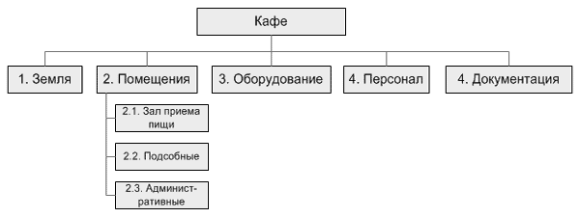

Фрагмент структурної декомпозиції робіт проекту (WBS) за елементами продукту проекту
- функціональна: Декомпозиція по функціональним областям менеджменту
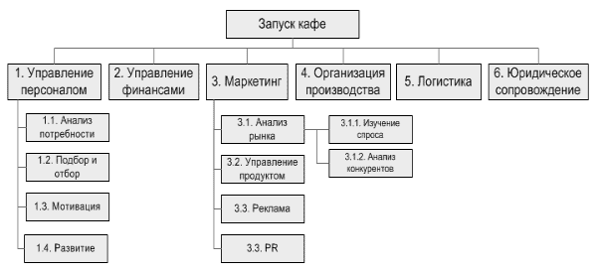
Фрагмент структурної декомпозиції робіт проекту (WBS) виконуваних функцій менеджменту
- По етапах життєвого циклу проекту
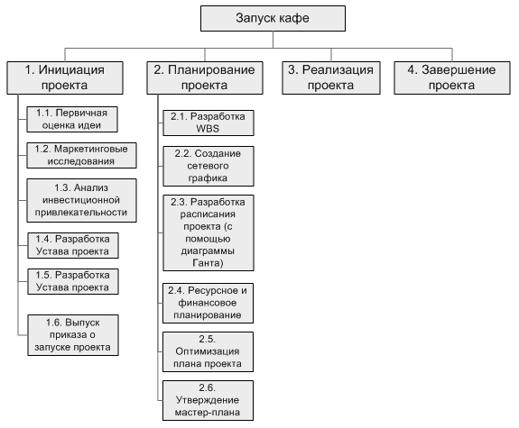
Фрагмент структурної декомпозиції робіт проекту (WBS) по етапах життєвого циклу
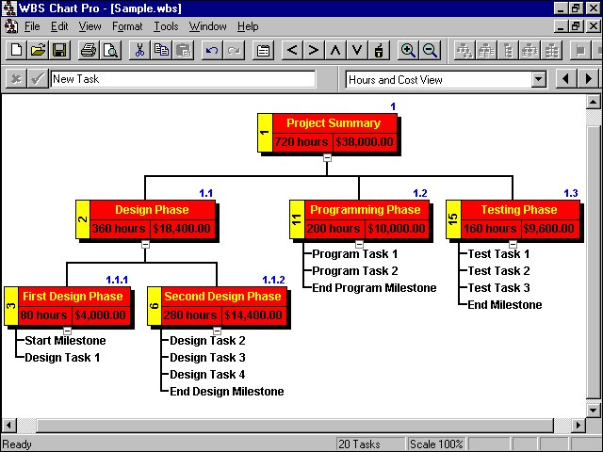
- Можуть бути й інші, в тому числі змішані типи.
Наша мета - отримати перелік елементарних робіт проекту, які лягають в основу всього подальшого планування:побудови мережевого графіка і діаграми Ганта, Ресурсного і фінансового планування.
Є кілька принципів побудови структурної декомпозиції робіт:
- У WBS необхідно врахувати всі елементи проекту, але нічого не продублювати. Тобто WBS повинна бути повною і логічно стрункою. Зауважимо, що логіка у кожного своя, тому два менеджера можуть декомпозировать один і той же проект по-різному.
- WBS будується за принципом правильного дерева, тобто у одній гілці / листа може бути тільки один «батько».
- На одному рівні декомпозіруем по строго одному обраного принципу. Наприклад, не можна змішувати елементи продукту проекту з функціональними завданнями (наприклад, фундамент і маркетинг).
- Декомпозіруем настільки, наскільки необхідно нам для управління. Як правило, елементарна робота - та, яку робить одна людина і / або та, яку ми хочемо контролювати як окрему одиницю.

Лабораторна робота № 3

Розробка мережевого графіка проекту.
Мета роботи. Навчитися планувати проект за допомогою мережевого графіка робіт.

Завдання
- На основі WBS, отриманої в 2й ЛБ, встановити співвідношення «попередник-послідовник» для стадій проекту.
- Побудувати мережеву модель «вузол робота».
- Визначити критичний шлях.
- Розрахувати ранні терміни завершення операцій.
- Розрахувати пізні терміни завершення операцій.
- Розрахувати резерви робіт.

Зміст звіту

- Постановка задачі.
- Мережевий графік з проставленими ранніми і пізніми термінами, а також резервами робіт.
- Розрахункові таблиці і формули.
- Таблиця граничних термінів початку і закінчення робіт.
- Висновки.

Теоретичні відомості

Термінологія
Операція (або робота). Для керівників проектів операція - це неподільний елемент проекту, що вимагає витрат часу для свого виконання.
Зазвичай виконання операцій пов'язано з витратами часу і трудових ресурсів.
Іноді це може бути просто час. Прикладами цього можуть бути операція очікування підписання контракту або очікування надходження матеріалів, схвалення уряду, митне оформлення вантажів і т.д.
Операції зазвичай складаються з однієї або більше робіт з наборів робіт. Як правило, назва операціями дається в наказовій формі дієслова, наприклад, "розробити специфікацію продукту".
- операція злиття.Це операція, яка має більше однієї безпосередньо попередньої їй операції.
- паралельні операції.Це операції, які можуть, за бажанням менеджера, виконуватися одночасно. Однак зовсім не обов'язково здійснювати паралельні операції одночасно.
- шлях.Последовательность пов'язаних, взаємозалежних операцій.
- критичний шлях.Це найдовший шлях у всій системі операцій; якщо виконання операції на цьому відрізку затримується, виконання всього проекту затримується на такий же час.
- подія.Термін використовується для позначення точки часу початку або завершення операції. Подія не вимагає часу.
- дробящаяся операція.Це операція, за якою відразу слідують декілька операцій (від неї виходить більше однієї стрілки, що позначає залежність).
Мережевий графік відображає операції проекту, які необхідно виконати, логічну послідовність і взаємозалежність цих операцій і час початку та закінчення найтривалішою ланцюжка операцій - критичний шлях.
Мережевий графік розкриває внутрішні зв'язки проекту і служить основою для календарного планування робіт і використання обладнання.
Мережевий графік дає можливість оцінити періоди часу, протягом яких виконання операцій може починатися і закінчуватися, а також час допустимої затримки їх виконання.
Мережевий графік дозволяє визначити, які операції є "критичними" і, отже, повинні виконуватися строго за графіком, щоб проект був завершений в заплановані терміни.
Мережевий графік будується за допомогою прямокутників (блоків) і стрілок.
Блок позначає операцію і стрілка показує підпорядкованість операцій і спрямованість ходу виконання проекту
При включенні кожної роботи в мережеву модель для забезпечення правильного упорядкування необхідно дати відповіді на наступні питання:
- Які роботи необхідно завершити безпосередньо перед початком розглянутої роботи?
- Які роботи повинні безпосередньо слідувати після завершення даної роботи?
- Які роботи можуть виконуватися одночасно з розглянутою?

Приклад розрахунку:
Ранній початок подальшої роботи визначається з раннього закінчення попередньої. Якщо даній роботі передують дві або більше робіт, то її ранній початок дорівнюватиме максимальному з ранніх попередніх робіт. Максимальна величина з ранніх закінчень робіт вказує тривалість критичного шляху. Для підрахунку загальних резервів часу необхідно визначити пізній початок і закінчення робіт. Знаходять пізні початку і закінчення, починаючи від кінцевого події. Пізніше закінчення роботи, що закінчується останньою подією, дорівнює максимальному їх ранніх закінчень цих робіт (критичного шляху). Пізніше початок роботи дорівнює різниці пізнього закінчення і тривалості роботи.
На мережевому графіку для того, щоб мати дані наростаючим підсумком, кожне обмеження по ранньому початку роботи записується на лівій планці хрестика, поставленого над подією. Пізніше закінчення роботи записується на правій планці хрестика. Критичний шлях легко визначити, маючи перед собою дані мережевого графіка і табл. 3.2. На графіку події з однаковими записами на обох планках хрестика лежать на критичному шляху. Приклад мережевого графіка показаний на рис. 3, а розрахункової таблиці - в табл. 3.2.
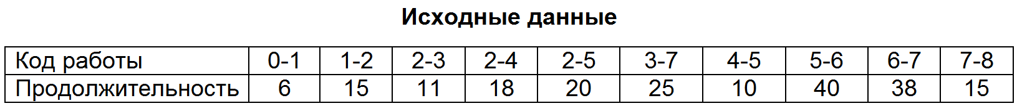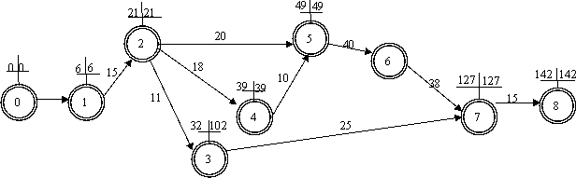
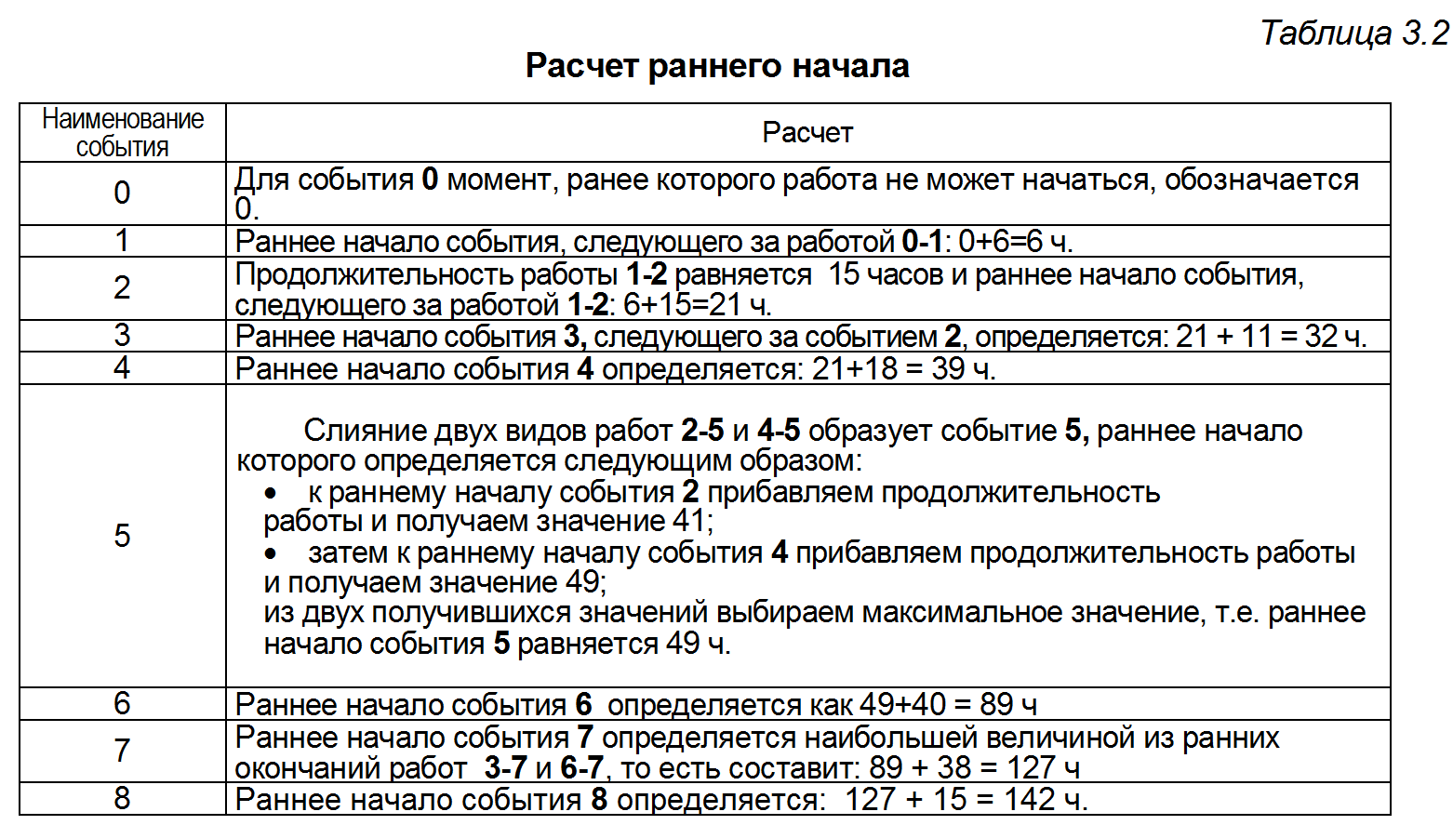
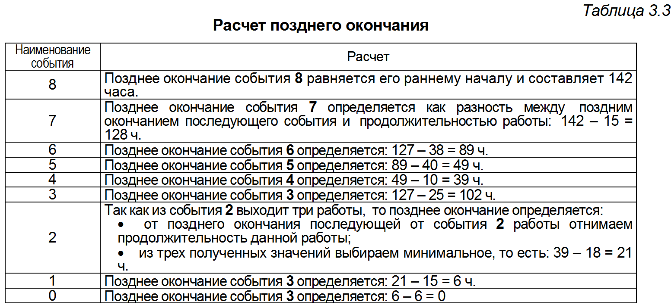
За подіями, для яких на лівій і правій стороні хрестика стоять однакові числа, визначаємо критичний шлях. Це 0-1-2-4-5-6-7-8. Тривалість технологічного процесу 142 години. Всі роботи, що лежать на критичному шляху - вузькі місця виробництва, так як у них немає резерву часу.
Пізніше початок роботи дорівнює різниці пізнього закінчення і тривалості роботи.
Раннє закінчення дорівнює сумі раннього початку і тривалості роботи
Резерви часу по кожній роботі визначаються як різниця між пізнім і раннім початком або пізнім і раннім закінченням.
У таблиці термінів початку і закінчення робіт (табл. 3.4) критичні види робіт видно по нулях, проставленим в стовпці загального резерву часу.
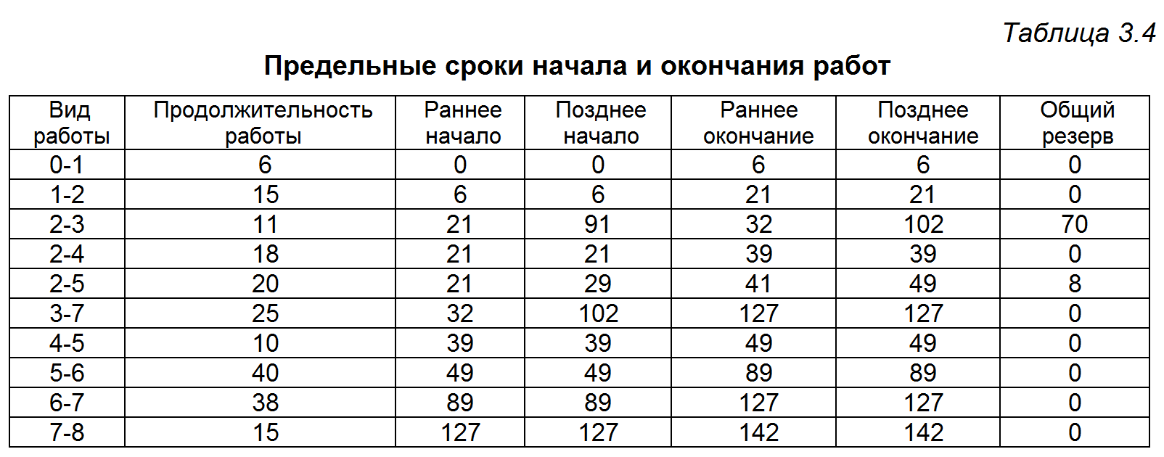

Лабораторна робота № 4

Pert аналіз термінів завершення проекту.
Мета роботи. Провести аналіз ризиків проекту. Провести PERT моделювання.

Завдання

- Заповнити матрицю оцінки ризиків проекту.
- На основі ЛБ 3 заповнити таблицю тривалості операцій і значення середнього відхилення.
- Визначити можливу тривалість проекту.
- Розрахувати ймовірність завершення проекту в зазначені терміни.
- Розрахувати ймовірність завершення проекту достроково.
- Розрахувати ймовірність завершення проекту на кілька періодів пізніше.

Зміст звіту
- Постановка задачі.
- Мережевий графік з проставленими ранніми і пізніми термінами, а також резервами робіт.
- Таблиця тривалості операцій і значення середнього відхилення.
- Прогнозований термін роботи.
- Розрахунок ймовірності завершення проекту в зазначені терміни.
- Розрахунок ймовірності завершення проекту достроково.
- Розрахунок ймовірності завершення проекту на кілька періодів пізніше.
- Графік (можна побудувати в Excel) розподілу ймовірності завершення проекту.
- Висновки.

Теоретичні відомості
PERT - метод оцінки і перевірки програм
У 1958 р Особливий відділ Військово-морського флоту і консалтингова фірма Booze, Allen and Hamilton створили PERT (метод оцінки та перевірки програм) з метою розробки графіка для більш ніж 3300 підрядників, які працюють над проектом підводного човна Поларіс, для вирішення проблеми невизначеності в розрахунках часу виконання робіт.
PERT майже повністю збігається з методом критичного шляху (СРМ), за винятком того, що PERT вважає, що тривалість кожної операції має межі, які виходять з статистичного розподілу.
PERT використовує 3 оцінки розрахунку часу для кожної операції:
- оптимістичне (найкраще);
- середній показник;
- песимістичне (найгірше).
Розробники PERT для вираження тривалості операції вирішили обрати апроксимацію бета-розподілу.
На малюнку нижче представлено бета-розподіл для тривалості операції, що відхиляється вправо, і воно являє собою роботу, яка має тенденцію відставати від графіка.
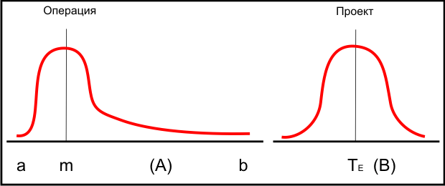
Розподіл тривалості проекту показано в симетрії на рис. (В).
Розподіл проекту є сумою середньозважених показників операцій на критичному шляху.
Середньозважена час операції
Середньозважена час операції розраховується за такою формулою:
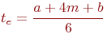
де te- середньозважене час операції;
а- оптимістичне час операції (1 шанс з 100, що при нормальних умовах операція буде закінчена раніше терміну);
b- песимістичне час операції (1 шанс з 100, що при нормальних умовах операція буде закінчена пізніше терміну);
m- найбільш ймовірний час операції.

Середнє (детерминистическое) значення накладають на мережу проекту, як і при використанні СРМ, і потім розраховують раннє, пізніше, резервне і час завершення проектних робіт, як вони вказані в СРМ.
Відхилення в оцінках часу операції визначаються за допомогою наступних рівнянь. Спосіб стандартного відхилення для операції:
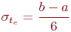
Спосіб стандартного відхилення для проекту:
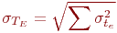
Ця сума включає в себе тільки види операцій на критичному або перевіреному шляху.
Наступне рівняння використовується для розрахунку величини Z, що приводиться в статистичних таблицях (Z- кількість стандартних відхилень від середньої величини):
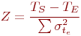
де ТІ- тривалість критичного шляху;
TS- тривалість роботи за графіком;
Z-ймовірність (виконання графіка), визначена за статистичної таблиці:
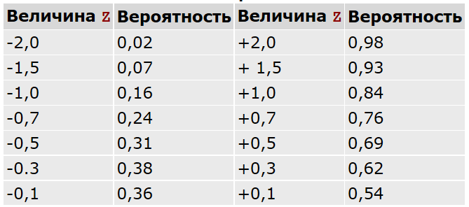

Приклад використання методу PERT
Мережа проекту представлена ​​на малюнку:
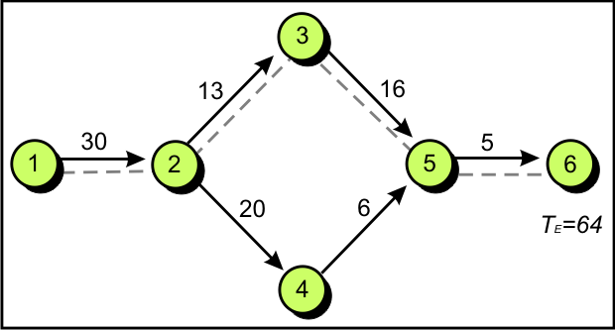
Тривалість операцій та значення середнього відхилення представлені в таблиці:
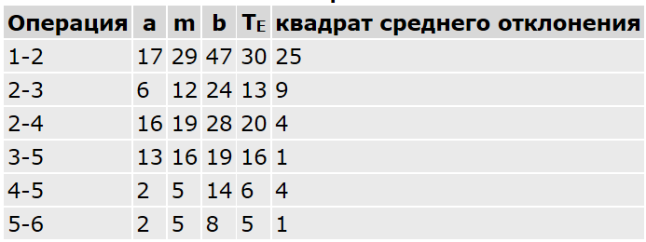
Прогнозований термін роботи (ТІ) представлений 64 одиницями часу;
Критичний шлях - 1, 2, 3, 5, 6.
Маючи цю інформацію і використовуючи стандартні статистичні методи, можна легко розрахувати ймовірність виконання проекту до конкретного часу.
наприклад, Наскільки ймовірним є завершення роботи над проектом до зазначеного в графіку часу (Ts) з 67?
Використовуючи формулу для значення Z, можна розрахувати ймовірність так:
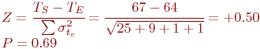
За даними таблиці значень ймовірностей значення Z + 0,5 дає ймовірність 0,69, що означає 69% -ву ймовірність завершення роботи над проектом на 67-му одиницю часу або раніше.
Ймовірність виконання проекту до періоду часу 60 розраховується так:
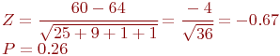
За даними таблиці значень ймовірностей значення Z- 0,67 дає ймовірність 0,26, що означає близько 26% ймовірності завершення роботи над проектом на 60-ю одиницю часу або раніше.
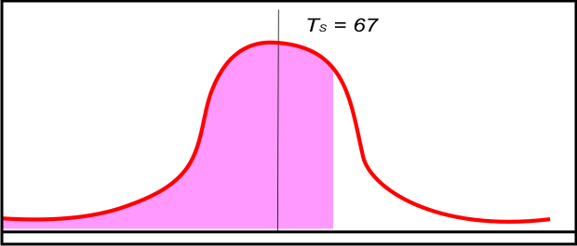

Лабораторна робота № 5

Оцінювання і планування ризиків проекту
Мета роботи. Провести аналіз і пріоритезацію ризиків проекту. Визначити найбільш пріоритетні ризики і виробити стратегію реакції на ризики.

Завдання
- На основі матриці оцінки ризиків проекту з 4 ЛБ скласти таблицю формулювань виявлених ризиків, яка повинна описувати першопричину ризику, умова виникнення ризику, наслідки і принесений збиток.
- Скласти шкалу оцінки ризиків, в якій необхідно зіставити оцінку ризику грошовому еквіваленту можливих збитків.
- Скласти пріоритезувати список ризиків, і провести двопараметричну оцінку кожного ризику. Таблиця повинна містити такі колонки (ризики з найбільшою зваженої оцінкою володіють великим пріоритетом):

Пріоритет | Причина | Наслідок | Імовірність | Загроза | Зважена оцінка

- Провести класифікацію ризиків і виробити стратегію пом'якшення наслідків ризиків для перших трьох найбільш пріоритетних ризиків.
- Запланувати ризики на мережевому графіку і перемалювати мережевий графік з урахуванням запасу часу реакції на ризики.

Зміст звіту
- Постановка задачі.
- Таблиця формулювань ризиків.
- Шкала оцінки ризиків.
- Пріоритезувати список ризиків.
- Стратегія реагування на виділені ризики.
- Мережевий графік проекту (діаграма Ганта) з урахуванням ризиків за проектом.
- Висновки.

Теоретичні відомості

Можливі ризики

Опис
Метою фази виявлення ризиків є створення проектної групоюсписку наявних ризиків проекту. Цей список повинен в максимально-можливою мірою охоплювати всі чинники, що впливають на проект.
Вихідними даними фази виявлення ризиків є наявні знання як про загальні, так і про специфічні для даного проекту ризики, пов'язані з бізнесом, технологіями, організаціями та зовнішніми умовами. Додаткові фактори, яким має бути приділено увагу: наявний у команди досвід, що застосовуються всередині організації підходи до ризиків, виражені у вигляді правил та інструкцій, а також вся інформація про проект, відома на даний момент, включаючи його історію та поточний стан справ.
У процесі виявлення ризиків проектна група намагається чітко сформулювати і перерахувати всі наявні в проекті ризики. На початковій стадії проекту може бути організований семінар або мозковий штурм з метою виявлення ризиків, що виникають в нових умовах. Як мінімум, в результаті процесу виявлення ризиків повинні бути отримані їх чіткі, однозначні й узгоджені формулювання, представлені у вигляді списку ризиків (рекомендований уявлення - табличне) - див. Наступний розділ.

ToDo
В результаті загального обговорення в команді виявите максимально-можливу кількість ризиків, здатних негативним або позитивним чином вплинути на результати роботи проекту, як в цілому, так і на окремих його стадіях. Виявлені ризики запишіть в цьому розділі у вигляді таблиці. Можлива форма:

 | Найменування ризику | коментар
1
2
3
4

Класифікація ризиків

Опис
Перше. З'ясувати, яке походження кожного виявленого ризику.
Приклади джерел ризиків:
люди
Замовники (customers)
Кінцеві споживачі (кінцеві користувачі, end users)
Спонсори
Зацікавлені сторони
персонал
організація
професійна кваліфікація
політика
мораль
процеси
Цілі і завдання
Прийняття рішень
характеристики проекту
Бюджет, витрати, терміни
Вимоги (requirements)
Проектування (design)
Реалізація (building)
Тестування (testing)
технології
Безпека
Середовище розробки та тестування
інструментарій
впровадження
супровід
Операційне середовище
доступність
зовнішні умови
Законодавство
індустріальні стандарти
конкуренція
економічні умови
технологія
Бізнес-умови
Друге. Формулювання ризику - це вираз природною мовою причинно-наслідкового зв'язку між реально існуючим фактором проекту (поточним станом справ) і потенційно можливим, ще не те, що сталося подією або ситуацією. Перша частина формулювання ризику називається умовою (condition) і містить опис існуючого чинника або особливості проекту, які, на думку проектної групи, можуть зробити результат проекту збитковим або ж скоротити одержувану від проекту прибуток. Друга частина формулювання ризику називається (по) наслідком (consequence). Вона описує ту небажану ситуацію, якої слід уникнути.
Дисципліна управління ризиками MSF рекомендує вести запис формулювань виявлених ризиків, їх першопричин і принесеного ними шкоди в табличній формі.

Першопричина | Умова | Наслідок | Принесений збиток
Брак кадрів | Можуть бути об'єднані ролі розробників і тестувальників | У програмному продукті буде міститися більше помилок | Замовник буде менш задоволений результатом
Зміни в технології | Розробникам доведеться використовувати нову мову програмування | Збільшиться витрачається на розробку час | Наш продукт буде представлений на ринку в більш пізні терміни, що призведе до захоплення частини ринку конкурентами
Організація роботи | Частина групи розробників знаходиться в лондоні, а частина - в лос-анжелесі | Обмін інформацією всередині групи ускладнюється | Затримки в термінах здачі готового продукту і додаткові трудовитрати

ToDo
В результаті загального обговорення в команді классифицируйте виявлені на попередньому етапі ризики: виділіть категорії пов'язаних ризиків, згрупуйте їх. Для кожного ризику виявите причину, умову виникнення, можливі наслідки, можливі збитки (пам'ятаєте, що "збитки" може бути і позитивним). Для кожної категорії ризиків складіть таблицю зазначеного вище виду.

Аналіз і пріоритезація ризиків

Опис

Аналіз і пріоритезація ризиків - це другий крок процесу управління ризиками MSF. Аналіз ризиків трансформує наявні дані про ризики в форму, яка полегшує прийняття рішень. Пріоритезація ризиків вказує, які з них є найбільш важливими і, як наслідок, робота над ними повинна бути проведена перш за все.
Під час цього етапу проектна група розглядає ризики зі списку, складеного при їх виявленні, задає пріоритети і формує головну таблицю ризиків.
Існує багато кількісних і якісних методик проведення пріоритетності ризиків. Одна з них, проста і зручна у використанні, полягає у виробленні проектною групою колективних оцінок двох загальновизнаних параметрів кожного з ризиків - ймовірності (probability) і загрози (impact). Твір цих двох величин дає єдину метрику ризику, звану очікуваної величиною (exposure).
Імовірність ризику (risk probability) - це міра можливості того, що наслідок ризику, описане в його формулюванні, дійсно настане. Це може бути найпростіша градація "низько-середньо-високо", яка відображається в окремо взяті чисельні значення (17%, 50%, 84%), або ж складні оцінки таких виразів як "майже неможливо", "малоймовірно", "можливо", "майже напевно" і т.д.
Загроза ризику (risk impact) являє собою міру серйозності негативних наслідків, рівень збитків або оцінку потенційних можливостей, пов'язаних з ризиком. Погроза повинна бути безпосереднім числовим виразом наслідки ризику, описаного в його формулюванні. Вона може оцінюватися в грошових одиницях або ж за деякою суб'єктивної шкалою.
В інших ситуаціях краща суб'єктивна п'ятибальна чи десятибальна шкала для оцінки загрози ризиків.
Приклад:

оцінка | грошовий вираз
1 | до $ 100
2 | $ 100- $ 1000.
3 | $ 1000- $ 10,000
4 | $ 10,000- $ 100,000
5 | $ 100,000- $ 1,000,000

Очікувана величина ризику - зважена оцінка ризику (risk exposure) показує загальний рівень небезпеки ризику, вбираючи в одну числову величину інформацію про можливості реалізації ризику і рівні його загрози. Проектна група може потім використовувати цю величину для пріоритезації ризиків. У найпростішому випадку кількісного аналізу ризиків очікувана величина обчислюється як добуток імовірності ризику і його погрози.
Аналіз ризиків надає проектній групі пріоритезувати список ризиків, який необхідний на етапі планування. В дисципліна управління ризиками MSF цей список називають головною таблицею ризиків (master risk list).
Приклад головною таблиці ризиків при використанні двопараметричної оцінки (ймовірність і загроза).

Пріоритет | Причина | Наслідок | Імовірність | Загроза | Зважена оцінка
1 | Затягнутий часовий графік проекту | Втрата фінансування в кінці року | 80% | 3 | 2.4
2 | Відсутність стандартів кодування для нової мови програм-мування | Випуск продукту, що містить помилки | 45% | 2 | 0.9
3 | Відсутність специфи-кации вимог в письмовому вигляді | Деякі вимоги не будуть реалізовані | 30% | 2 | 0.6

ToDo
В результаті загального обговорення в команді проаналізуйте сформульовані на попередньому етапі ризики. Виберіть і зафіксуйте в даному розділі заходів для градації ймовірностей і загроз ризиків. Для кожного ризику задайте ймовірність його реалізації і можливу загрозу в обраних одиницях. Для кожної категорії (див. Попередній етап) ризиків сформуйте головну таблицю ризиків зазначеного вище виду.

Вибираються ризики з найбільшим коефіцієнтом ризику і для них розробляються заходи щодо зниження ймовірності ризику або пом'якшення наслідків реалізації ризику.
Табл.2. Класифікація ризиків
Внутрішні | Зовнішні
- Соціально-політичні.
1) невідповідність кваліфікації персоналу професійним вимогам
2) незадоволеність персоналу існуючими умовами праці
3) напружена психологічна обстановка в колективі
- Техніко-економічні.
1) невідповідність характеристик обладнання  2) помилка майстра (розробника)  3) брак коштів  4) відсутність інвесторів | 1) економічна криза  2) інфляція  3) поява нових конкурентів  4) існування на ринку схожою послуги  5) відсутність або низький попит
- Екологічні.
1) порушення санітарних норм
Iv. Інші
1) пожежа | 1) проблеми з енергоресурсами  2) розкрадання

Лабораторна робота №6

ЗАГАЛЬНА ХАРАКТЕРИСТИКА ПРЕДМЕТНОЇ ОБЛАСТІ

Метою лабораторної роботи є: вивчення сфери критичної програмної інженерії, забезпечення готовності фахівця до роботи в сфері створення критичних програмних додатків. Формування елементів теоретичної, технологічної та світоглядної підготовки сучасного фахівця, розвиток вміння і навичок досліджень

Теоретичні відомості

Подання ПЗ як відображення (математичного) області визначення в область значень.
Концепція дуалізму якості ПЗ в вимірах «Якість програмного продукту - якість процесів ЖЦ ПЗ».
Моделі якості програмного продукту і процесів ЖЦ ПЗ, що визначаються міжнародними стандартами серій SQuaRE, SPICE.
Визначення та систематичне проходження стратегії TQM (total
quality management - загальне управління якістю) [71]. Стратегія (технологія) TQM полягає в безперервно вдосконалюється перетворенні некерованих процесів ЖЦ ПЗ в керовані. Метою є підвищення рівня технологічної зрілості (потужності) процесів, що визначає, в свою чергу, якість програмного продукту. В цілому технологія TQM забезпечує зміщення акцентів з безпосереднього вимірювання якості програмного продукту на прогноз якості програмного продукту при досягненні певних рівнів технологічної зрілості (керованості) процесів ЖЦ ПЗ. Головними критеріями технології TQM є:
- кумулятивность якості;
- точність прогнозу якості;
- рентабельність якості ПЗ.
Процесна композиційна система менеджменту якості, яка реалізує стратегію TQM. Реалізація в СМК контурів регулювання «швидких» варіативність PDСA (Plan, Do, Check, Act) і «повільних» варіативність SPICE (Software Process Improvement and Capability Determination) з використанням нечіткого регулятора і теорії нечітких множин (нечітко-множинних моделей) для аналізу і безперервного поліпшення якості виробленого програмного продукту.
Постановка задач імітаційного моделювання та оптимізації якості в стратегії TQM з використанням нечіткого регулятора.
Базова модель менеджменту в сфері «Програмна інженерія».
Базова модель визначається матрицею: mk M ij, де k = (6.xx, 7.xx) - процеси опорної моделі ISO / IEC / IEEE 12207: 2008 року в контексті системи і спеціальні процеси ПЗ, i - завдання процесів опорної моделі ISO / IEC / IEEE 12207: 2008, j - дії процесів планування, управління і оцінки проекту опорної моделі процесів ЖЦ ПЗ, mk ij - елементарна операція управління.
Основою для побудови базової моделі є стандарт ГОСТ
16326: 02 ТО «Керівництво по застосуванню ISO / IEC 12207 при управлінні проектами ПЗ».
Кластери ненульових mk ij елементів базової моделі менеджменту визначають керованість процесів ЖЦ ПЗ.
Якість критичного ПЗ залежить безпосередньо (в межі - функція)
від реалізованого менеджменту, який визначає технологічну зрілість (потужність) процесів ЖЦ ПЗ.
Основні характеристики СМК:
Термін «Процесна СМК» означає, що базовим поняттям СМК є процеси системної і програмної інженерії ЖЦ програмного продукту по ISO / IEC / IEEE 12207: 2008).
Термін «Композиційна СМК» означає, що забезпечується паралельна реалізація двох замкнутих контурів регулювання (PDCA і SPICE) з негативним зворотним зв'язком для регулювання (парирування) «швидких» і «повільних» (високочастотних і низькочастотних) варіативність якості ПП.
У «Контур регулювання PDCA» регульованою величиною є
інтегральне (кумулятивне, накопичене) значення якості ПП, а регулює (управитель) параметр являє собою кластери базових
практик менеджменту, використовуваних при реалізації відповідних (регульованих) процесів ЖЦ ПЗ.
У «Контур регулювання SPICE» регульованими величинами є «Кумулятивність якості ПП», «Точність прогнозу якості ПП» і «Рентабельність якості ПП».
Регулюючий (управитель) параметр представлений розміром (шириною) «Плато» (плоскої вершини) профілю рейтингів атрибутів (ПРА) процесу. ПРА визначає рівень технологічної зрілості оцінюваного процесу ЖЦ ПЗ.
Нормативний профіль (НП) СМК є результатом аналізу вимог Замовника, адаптації та гармонізації вимог міжнародних і національних стандартів та інших нормативних документів до умов і технологій конкретної організації - розробника проекту ПЗ. Формування НП проекту здійснюється з використанням спеціальної скринінг-технології (від англ. Screening - просіювання), що забезпечує «просівання», відбір і гармонізацію диз'юнктів (пунктів вимог) стандартів і нормативних документів різного статусу для НП проекту.

Хід роботи

- Обрати із запропонованих питань чотири, вивчити, розкрити їх суть у вигляді опису.
- Зробити презентацію по обраним питанням.
- Зробити висновки з вивченого матеріалу.
Назва теми та планований для розгляду перелік ключових питань повинні бути узгоджені з викладачем.
Тему потрібно розкрити у вигляді аналітичного огляду матеріалів по об'єкту вивчення і предметної області обраних питань, виконаного на основі проведених аналітичних оглядів рекомендованих і самостійно відібраних літературних джерел.
Структура лабораторної роботи повинна відповідати загальним вимогам написання реферату.

Перелік питань

1 Ідентифікація, аналіз і деталізація об'єкта вивчення, представленого відповідними процесами системного і програмного
контекстів опорної (посилальної) моделі процесів ЖЦ ПЗ (стандарт
ISO / IEC / IEEE 12207: 2008.
2 Процеси організаційного забезпечення проекту. Процеси (підтримки) проекту. Технічні процеси. Процеси реалізації ПЗ. Процеси підтримки ПЗ. Процеси повторного застосування ПЗ.
3 Розкриття специфікації (деталізація структури) аналізованих процесів відповідно до ISO / IEC / IEEE 12207: 2008 року в термінах: контекст процесу, група процесів, процес в групі - об'єкт вивчення.
4. Парадигма - загальний стиль, який визначає сукупність форм при поданні та вивченні предметної області модуля навчальної програми.
5. Визначення для обраного складу процесів на основі аналітичних оглядів рекомендованої літератури предметної області обраної теми, представленої відповідною методологією та технологіями термінах: абстракції, моделі, методи, заходи і метрики, інструментальні засоби та середовища, інформаційні технології, керівництва і стандарти.
6. Опорна (довідкова) модель процесів ЖЦ ПЗ (ISO / IEC / IEEE12207: 2008) - вичерпний перелік стандартних процесів системної і програмної інженерії при реалізації різних моделей життєвого циклу ПЗ, структура моделі, стандартна архітектура процесів, концепція застосування в системному і програмному контекстах .
7. Категорії (групи) процесів системної і програмної інженерії.
8. Архітектура процесів (системний або програмний контекст, група процесів, процес в групі, призначення, дії, вихідний робочий продукт, завдання).
9. Визначення програмної інженерії як інженерної дисципліни і наукового напрямку. Мети. Завдання. Зв'язок з іншими дисциплінами сучасного комп'ютингу.
10. Программная реалізація функціональності систем критичного
застосування.
11. Процес як засіб фіксації, накопичення та повторного використання «кращих практик» в програмної інженерії.
12. Менеджмент в програмної інженерії. Процеси планування, оцінки, управління.
13 Механізм узгодження системного і програмного контекстів інженерії критичного ПЗ, стандартні процеси Review, Audit, призначення, дії, завдання, модель переходів станів проекту критичного ПО, процеси, що реалізуються в станах проекту.
14 Правила і варіанти використання групи підтримують процесів ПО опорної моделі (ISO / IEC / IEEE 12207: 2008) у ЖЦ ПЗ. Архітектура, роль і значимість процесу «Вимірювання» в досягненні глобальної цілі ПІ - створення високоякісних програмних додатків. Роль афоризму: you can not control what you can not measure.
15 Адаптація стандарту ISO / IEC / IEEE 12207: 2008 умовам конкретної організації. Забезпечення відповідності нормативної бази системи менеджменту якості організації (гармонізація).
16. Концепція ISO 9000 - програмний продукт є результатом реалізації мережі процесів ЖЦ ПЗ.
17 Процесні моделі ЖЦ ПЗ - «дорожні карти» реалізації мережі процесів: «каскад», «ітерація», «еволюція» ( «спіраль»). Обґрунтування вибору за критеріями новизна, повнота, стабільність вимог і вихідних даних і необхідних ресурсів (фінанси, персонал, терміни) для виконання контракту на розробку проекту критичного ПЗ.
18 Розкриття специфікації (деталізація структури) аналізованих процесів відповідно до ISO / IEC / IEEE 12207: 2008 року в термінах: контекст процесу, група процесів, процес в групі - об'єкт вивчення обраної теми, призначення (мета процесу), вихідний продукт, дії, завдання.
19 Визначення для обраного складу процесів на основі аналітичних оглядів рекомендованої літератури предметної області обраної теми, представленої відповідною методологією та технологіями в термінах: абстракції, моделі, методи, заходи і метрики, інструментальні засоби та середовища, інформаційні технології, керівництва і стандарти.
20 Формальне (математичне) визначення критичного ПЗ як відображення області визначень в область значень, час - глобальний параметр відображення для систем реального часу. Критичність відображення. Реалізація необоротних операцій.
21 Дуалізм якості ПЗ (якість програмного продукту – якість процесів ЖЦ).
22 Моделі якості програмного продукту - SQuaRE (ISO / IEC 25010) (Концепції. Методи. Метрики).
23 Моделі якості процесів ЖЦ ПЗ - SPICE (ISO / IEC 15504) (Концепції. Методи. Метрики).
24 Стратегія загального управління якістю (TQM). Мета - безперервно удосконалюється перетворення некерованих процесів ЖЦ ПЗ в керовані, технологічна зрілість процесів, радикальне підвищення якості ПЗ, зміщення на цій основі акцентів з безпосереднього вимірювання якості на прогнозування якості ПП; критерії - кумулятивность якості ПЗ, точність прогнозу якості ПП, рентабельність якості.
25 Дуалізм якості ПЗ (якість програмного продукту – якість процесів ЖЦ) .26 Інженерія якості - «вбудований» елемент мережі процесів - «дорожньої карти» ЖЦ створення критичного ПО. Взаємодія процесів опорної моделі (12207: 08).
26 Рентабельність якості ПП, моделі, методи, оцінки.

Контрольні питання:

1 Дати визначення системи критичного призначення. Їх застосування і використання?
2 Назвіть варіанти використання групи підтримують процесів ПО опорної моделі (ISO / IEC / IEEE 12207: 2008) у ЖЦ ПЗ?
3 Дати роз'яснення: дуалізм якості ПО (якість програмного продукту - якість процесів ЖЦ).
4 Що таке механізм узгодження системного і програмного контекстів інженерії критичного ПО?
5 Що таке TQM, її цілі і завдання?

Лабораторна робота №7

Управління розробкою програмних засобів, кваліфікаційні випробування критичного ПЗ.
Методологія розробки критичного ПЗ

Метою лабораторної роботи є: Проаналізувати процеси управління програмних засобів, склад аналізованих процесів може бути обґрунтовано змінений (доповнено, скорочений) виконавцем в залежності від їх значення ( «ваги») для розкриття обраної теми. Використання метрики для оцінки якості і досягається прогресу при реалізації проекту ПО. У сучасній методології експертних оцінок застосовуються різні способи розрахунку узагальненого показника технічного рівня.

Теоретичні відомості

Відповідно до концепції міжнародних стандартів якості серії ISO 9000 ПЗ являє собою одну з чотирьох базових категорій продукції (поряд з обладнанням, послугами та сировиною-матеріалами), що виробляються і використовуються в різних сферах діяльності. ПЗ як продукт програмної інженерії є результатом реалізації мережі виробничих процесів. Міжнародним стандартом ISO / IEC / IEEE 12207: 2008 «Системна і програмна інженерія - Процеси життєвого циклу ПО» визначена опорна (довідкова) модель процесів ЖЦ ПЗ (Process Reference Model). Модель включає в себе сім категорій процесів системної і програмної інженерії, що забезпечують вичерпне стандартне (уніфіковане) представлення всіх типів процесів, виконуваних при використанні різних моделей ЖЦ програмних продуктів (додатків).
Узгодження системного і програмного контекстів процесів ЖЦ ПЗ ( «спостереження» за станом реалізації спеціальних процесів ПЗ в загальному контексті системної інженерії) здійснюється з використанням моделі переходів станів проекту відповідно до стандарту ECSS-ST-E-40 «Програмне забезпечення».
Механізм переходів реалізується з використанням стандартних процесів Review і Audit опорної моделі ISO / IEC / IEEE 12207: 2008 «Системна і програмна інженерія - Процеси життєвого циклу ПЗ».
У контексті даного Посібника методологія проектування критичного ПО представляється узгодженим набором відповідних моделей, методів, методик і метрик, загального керівництва (концепції) по їх спільному використанню на різних етапах ЖЦ ПЗ для досягнення демонструють необхідного рівня якості проекту критичного ПЗ.
Методологія в загальному випадку визначається вибором ієрархії абстракцій і використовуваними методами декомпозиції ПЗ як об'єкта розробки при реалізації принципу «розділяй і володарюй». До числа широко використовуваних відносяться об'єктно-орієнтована, компонентно-орієнтований, функціонально-орієнтований і інші підходи і їх різновиди.
Різниця між методологією і технологією полягає в тому, що технологія є складовою частиною методології і визначає на процедурному рівні методики, метрики і інструментальне оснащення виконуваних робіт при реалізації обраної методології.
Методи програмної реалізації функціональності ІКС критичного використання повинні враховувати наступні специфічні фактори:
а) забезпечення коректності подання темпоральной логіки в специфікаціях і реалізації критичного ПЗ;
б) реальне час - глобальний параметр критичного ПЗ (явно
або за замовчуванням);
в) взаємодія ПЗ з фізичним обладнанням;
г) існування ризиків збитку (втрат), пов'язаних з недостатньою якістю - прояв прихованих дефектів критичного ПО при реалізація необоротних операцій.
В рамках вивчення методології проектування критичного ПЗ
необхідно виділити наступні питання:
Вибір абстракцій. Декомпозиція (реалізація принципу «розділяй і володарюй» - "divide et impera"). Нотації (графічні мови, проектні замальовки - adornment, аксіоматика, синтаксис).
Реалізація «4 + 1» парадигми уявлення архітектури критичного ПЗ, що визначає збалансовану сукупність
форм подання проектних рішень архітектурного проекту: «1» -функції, «2» - компоненти, «3» - динамічні специфікації, «4» -Розміщення на платформі, «4 + 1» - безліч варіантів використання.
Мови опису архітектури (Architecture framework and architecture
description languages ​​- ADL) на основі стандарту ISO / IEC / IEEE 42010: 2011
«Системна і програмна інженерія - опис архітектури»
Аналіз, оцінка (заходи, метрики) і регулювання ризиків, пов'язаних з прихованими дефектами ПЗ, що реалізує критичні функції систем (головним чином, систем реального часу) як величини можливої ​​шкоди, обумовленого існуванням прихованих дефектів критичного ПЗ.
Аналіз, забезпечення і оцінка характеристик «Функціональна безпека» та «Інформаційна безпека» критичного ПЗ як властивості системи, функціональність якої реалізована за допомогою ПЗ, перебувати в стані проектно допустимих ризиків, пов'язаних з прихованими дефектами ПЗ.
Класифікація, аналіз обмежень і обгрунтування вибору методів
(Тестування, імітаційне моделювання, формальний аналіз, статичний аналіз, model-checking верифікація) для верифікації, валідації, сертифікації, атестації критичного ПЗ.
Доказова незалежна верифікація критичного ПЗ. Призначення, цілі, сфери застосування. Використання принципу різноманітності -діверсіфікаціі для забезпечення достовірності результатів і необхідного ступеня невизначеності оцінок. Прогноз ймовірності прихованих дефектів ПЗ. Обмеження і граничні можливості верифікації в умовах «комбінаторного вибуху» в просторі «стану - переходи» критичного ПЗ, диверсифікована (полімодельная) model-checking верифікація з використанням темпоральной логіки і інваріантів-орієнтованих моделей критичного ПЗ. Кваліфікаційні випробування критичного ПЗ в «розщепленої V-моделі »ЖЦ при модернізаціях ІКС протягом тривалої експлуатації на об'єктах замовника.

Хід роботи

Для виконання лабораторної роботи знадобитися вибрати із запропонованих питань чотири, вивчити, розкрити їх суть у вигляді написання реферату, зробити презентацію по обраним питань. В кінці лаб. роботи зробити висновки з вивченого матеріалу.
Назва теми та планований для розгляду перелік ключових питань повинні бути узгоджені з кафедрою (викладачем).
1 Лабораторна робота повинна являти собою посилально-аналітичний огляд матеріалів по об'єкту вивчення і предметної області обраних питань, виконаний на основі проведених аналітичних оглядів рекомендованих і самостійно відібраних літературних джерел.
2 Структура лабораторної роботи повинна відповідати загальним вимогам написання реферату.

Перелік питань

1 Ідентифікація, аналіз і деталізація об'єкта вивчення, представленого відповідними процесами системного і програмного контекстів опорної (посилальної) моделі процесів ЖЦ ПЗ (стандарт ISO / IEC / IEEE 12207: 2008), що мають відношення до даної теми: «Планування проекту», «Управління (менеджмент ) і оцінка проекту »,« Вимірювання »,« Менеджмент якості в системному контексті »,« Вирішення проблем ПЗ».
2 Розкриття специфікації (деталізація структури) аналізованих
процесів відповідно до ISO / IEC / IEEE 12207: 2008 року в термінах: контекст процесу, група процесів, процес в групі - об'єкт вивчення обраної теми, призначення (мета процесу), вихідний продукт, дії, завдання. Визначення для обраного складу процесів на основі аналітичних оглядів рекомендованої літератури предметної області обраної теми, представленої відповідною методологією та технологіями в термінах: абстракції, моделі, методи, заходи і метрики, інструментальні засоби та середовища, інформаційні технології, керівництва і стандарти.
3 Концепція ГОСТ 16326: 02 ТО «Керівництво по застосуванню ISO / IEC / IEEE 12207: 2008 для управління проектами».
4 Глобальна мета менеджменту (управління розробкою програмних засобів) - досягнення необхідної якості як ступеня відповідності критичного ПЗ встановленим або очікуваним вимогам Замовника - Користувача.
5 Базова матрична модель менеджменту - процеси опорної моделі ISO / IEC / IEEE 12207: 2008в контексті системи і спеціальні процеси ПЗ.
6 Керованість, цілі, критерії, метрики, рівень технологічної зрілості процесів ЖЦ, моделі, методи, метрики (профіль рейтингів атрибутів процесів), функціональна IDEF0 модель процесів ЖЦ, аксіоматика, реалізація базових практик менеджменту (лінгвістичні змінні - параметри рейтингової оцінки: обов'язковість виконання, завдання - виконуються дії, наявність ресурсів, верифікація виконання, поліпшення).
6 Model-checking верифікація критичного ПЗ з використання в контурах регулювання РDСА системи менеджменту якості; згортання ієрархії радіально-метричних діаграм (РМД) оцінок якості вихідного продукту процесу «Реалізація ПО» - керований параметр в контурі регулювання РDСА системи менеджменту якості.
7 Мета управління - максимізація інтегральної багатокомпонентної оцінки, в тому числі з використанням радіально-метричних діаграм (РМД) показника якості програмного продукту. Розкриття специфікації (деталізація структури) аналізованих процесів відповідно до ISO / IEC / IEEE 12207: 2008 [1] в термінах: контекст процесу, група процесів, процес в групі - об'єкт вивчення обраної теми, призначення (мета процесу), вихідний продукт, дії , завдання.
8 Визначення для обраного складу процесів на основі аналітичних оглядів рекомендованої літератури предметної області обраної теми, представленої відповідною методологією та технологіями в термінах: абстракції, моделі, методи, заходи і метрики, інструментальні засоби та середовища, інформаційні технології, керівництва і стандарти.
9 Роль кваліфікаційних випробувань ЖЦ ПЗ. Модель переходів станів проекту ПЗ. Цілі, завдання, методи (методологія).
10 Класифікація методів верифікації та валідації критичного ПЗ. Сертифікація, атестація. Процеси кваліфікаційних випробувань критичного ПО в системному і програмному контекстах опорної моделі процесів ЖЦ (ISO / IEC / IEEE 12207: 2008).
11 Аналіз критичності ПЗ. Програмний і системний контексти. Приховані дефекти ПЗ. Оцінки і регулювання ризиків критичного ПЗ, пов'язаних з прихованими дефектами. Функціональна безпека. Аналіз. Методи. Метрики. Фундаментальні методики аналізу критичності ПЗ.
12 Оцінка ймовірності прихованих дефектів - відправна точка аналізу при risk-informed оцінках характеристик «Функціональна безпека» і «Гарантоздатні» критичного ПЗ.
13 Оцінка характеристик якості критичного ПЗ: «Функціональна / інформаційна безпека»; «Гарантоздатні».
14 Незалежна верифікація критичного ПЗ. Обумовленість (Концепція). Мети. Достовірність результатів. Доказовість.
15 Диверсифікація методів верифікації - реалізація принципу різноманітності. Обмеження - реально досяжна ступінь різноманітності при оцінках достовірності.
16.Model-checking верифікація критичного ПЗ з використанням моделей темпоральной логіки ПЗ і інваріантів-орієнтованих моделей. Концепція. Моделі ПЗ. Обмеження і граничні можливості в умовах «комбінаторного вибуху» в просторі станів ПЗ.
17 Ідентифікація, аналіз і деталізація об'єкта вивчення, представленого відповідними процесами системного і програмного контекстів опорної (посилальної) моделі процесів ЖЦ ПЗ (стандарт ISO / IEC / IEEE 12207: 2008), що мають відношення до даної теми: «Реалізації ПЗ» (7.1.1 ), «Аналіз вимог в системному контексті,« Аналіз вимог до ПЗ »,« проектування архітектури в системному і програмному контекстах »,« Детальне проектування і конструкторська розробка ПЗ »,« Кваліфікаційне тестування ПЗ в системному і програмному контекстах ».
18 Розкриття специфікації (деталізація структури) аналізованих процесів відповідно до ISO / IEC / IEEE 12207: 2008 [1] в термінах: контекст процесу, група процесів, процес в групі - об'єкт вивчення обраної теми, призначення (мета процесу), вихідний продукт, дії, завдання.
19 Визначення для обраного складу процесів на основі аналітичних оглядів рекомендованої літератури предметної області обраної теми, представленої відповідною методологією та технологіями в термінах: абстракції, моделі, методи, заходи і метрики, інструментальні засоби та середовища, інформаційні технології, керівництва і стандарти.
19 Абстракції. Методи декомпозиції. Реалізація принципу «розділяй і володарюй» (divide et impera). Нотації. Виразні зображальні засоби (мови).
20 Функціональна і об'єктна декомпозиції (інкапсуляція, успадкування, поліморфізм і пізніше зв'язування).
21 Системна і програмна інженерія. Опис архітектури ПЗ. Стандарт ISO / IEC / IEEE 42010: 2011. Мови опису архітектури - ADL (Architecture Description Languages).
22 Критерії «зчеплення-зв'язності» компонент архітектури ПЗ за допомогою функцій і даних. Факторизація.
23 Визначення обсягів інтеграційного і системного тестування.
24 Класифікація методів тестування при верифікації та валідації критичного ПЗ (тестування, імітаційне моделювання, статичний і формальний аналізи, верифікація моделей ПЗ (model-checkin verification)).
25 Кваліфікаційні випробування критичного ПЗ. Мети. Завдання. Методологія.

Контрольні питання

1 Що таке методи декомпозиції? Поясніть реалізацію принципу «розділяй і володарюй» (divide et impera).
2 Як працюють кваліфікаційні випробування критичного ПЗ. Дайте визначення мети, завдання, методологія критичного ПЗ
3 Застосування Model-checking верифікації критичного ПЗ з використанням в контурах регулювання РDСА системи менеджменту якості?
4 Що таке глобальна мета менеджментав управлінні ПЗ?
5 Які існують процеси опорної моделі ISO / IEC / IEEE 12207: 2008 року в контексті системи і спеціальні процеси ПЗ.

Лабораторна робота №8

Моделі якості процесів ЖЦ ПЗ SPICE. Моделі якості програмного продукту SQuaRE. Модель-орієнтовані методи і технології забезпечення якості критичних програмних систем

Метою лабораторної роботи є: вивчення серії стандартів ISO / IEC 15504: 2004. SPICE. Вивчення концепції Model-checking верифікації (верифікації на моделях) ПО. Місце в класифікації методів верифікації (тестування, імітаційне моделювання, формальний аналіз, статичний аналіз).

Теоретичні відомості

Критичність ПЗ пов'язана головним чином з реалізованими функціями і визначається величиною ризиків, які супроводжують його використання за призначенням. Ризики через прихованих дефектів критичного ПЗ є можливий (ймовірний) збитки внаслідок некоректної програмної реалізації критичних функцій системи через прихованих дефектів ПЗ. Ризики проявляються на системному рівні (в контексті функціонування системи).
діапазоні <матеріальні втрати - шкоди навколишньому середовищу - загроза здоров'ю і життю людей>.
З поняттям ризику пов'язані найважливіші характеристики критичного ПО: «Функціональна безпека» (Safety) і «Інформаційна безпека» (Security). Величина ризику є метрикою і відповідно мірою для оцінювання характеристики «безпека» критичного ПЗ. Безпека є властивість критичного ПО, що виражає його здатність перебувати при використанні за призначенням в умовах (проектно або соціально) допустимого ризику.
У загальному випадку критичне ПЗ може бути віднесено до одного з
двох типів:
а) автономний комплекс ПЗ, який реалізує критичні функції
(Standalone critical SW);
б) ПО інформаційно-керуючих систем (ІКС) критичного застосування (SW critical I & C system).
Ризики, пов'язані з безпекою критичного ПЗ, завжди оцінюються на системному рівні в контексті використання ІКС, функціональність якої реалізується з використанням ПЗ або автономного програмного комплексу.
Необхідною умовою для проведення аналізу критичності програмного забезпечення та управління ризиками використання ПЗ за призначенням є реалізація при проектуванні властивості «отчуждаемость». Це означає наявність технічної (програмної) документації, що забезпечує об'єктивну можливість проведення аналізу і випробувань критичного ПЗ при незалежній верифікації, сертифікації, атестації та супроводі його в експлуатації.
До найважливіших характеристик, що визначають якість критичного ПЗ поряд з функціональної і інформаційною безпекою (Safety, Security), відноситься характеристика «Гарантоздатні» (Dependability). Гарантоздатні розглядається як більш загальну властивість, що об'єднує властивості надійності, готовності та безпеки. Воно визначається як властивість системи надавати задані сервіси, якими можна виправдано довіряти. У загальному випадку Гарантоздатні ґрунтується на методах досягнення бездефектності, включаючи попередження дефектів при проектуванні, виявлення, діагностування та «витяг дефектів» (корекції ПЗ) при тестуванні і парирування залишилися прихованих дефектів при використанні критичного ПЗ на основі реалізації принципу різноманітності (багатоверсійності). До числа дефектів відносять і так звані дефекти взаємодії, зокрема уразливості (слабкі місця в ПЗ), які можуть бути використані при атаках на систему. Оцінка (прогноз) ймовірності існування прихованих (латентних) дефектів критичного ПЗ є вихідною позицією для визначення характеристик гарантоздатності і безпеки
критичного ПЗ.
Саме необхідність досягнення згаданих вище показників при розробці критичного ПЗ визначає специфічні завдання і особливості технологій критичної ПІ. В силу того, що ризики збитків через прихованих дефектів критичного ПЗ можуть бути неприйнятно високими, специфічною вимогою до таких технологій є досягнення гранично-можливих значень бездефектності в результаті верифікації, валідації та кваліфікаційних випробувань критичного ПЗ.
До таких технологій, наприклад, відносяться методи Model Checking верифікації (верифікації моделей ПЗ), що використовують темпоральних логіку ПЗ і модифікований метод полімодельной Model Checking верифікації, заснований на використанні класу інваріантооріентірованних моделей критичного ПЗ.
Найважливішою характеристикою технологій критичної ПІ є систематичне використання метрик для кількісного вимірювання показників якості як програмного продукту, так і процесів життєвого циклу критичного ПЗ на різних фазах (станах) проекту. Це є необхідним для досягнення доказовості і достовірності прийнятих проектних рішень та обґрунтувань протягом життєвого циклу ПЗ. Метрика, за визначенням, представлена ​​методом вимірювання деякої характеристики ПЗ або процесу ПЗ і відповідною шкалою для фіксації значень метрики (міри).
Вирішенню проблем підтримки кількісного виміру атрибутів
критичного ПЗ з використанням метрик присвячений спеціальний процес «Вимірювання» в категорії «Процеси підтримки проекту» в опорній моделі процесів життєвого циклу ПЗ міжнародного стандарту ISO / IEC / IEEE 12207: 2008.
Використання цього процесу при реалізації практично всіх процесів ЖЦ ПЗ є основою - обов'язковим нормативним вимогою для того, щоб домогтися доказовості їх вихідних результатів.
Це зумовлює включення процесу «Вимірювання» як об'єкта вивчення для всіх тем «Атестаційного завдання». (You can not control what you can not measure! - керівний принцип управління якістю).

Хід роботи

Для виконання лабораторної роботи знадобитися вибрати із запропонованих питань чотири, вивчити, розкрити їх суть у вигляді написання реферату, зробити презентацію по обраним питань. В кінці лаб. роботи зробити висновки з вивченого матеріалу.
Назва теми та планований для розгляду перелік ключових питань повинні бути узгоджені з кафедрою (викладачем).
1 Лабораторна робота повинна являти собою посилально-аналітичний огляд матеріалів по об'єкту вивчення і предметної області обраних питань, виконаний на основі проведених аналітичних оглядів рекомендованих і самостійно відібраних літературних джерел.
2 Структура лабораторної роботи повинна відповідати загальним вимогам написання реферату.

Перелік питань

1 Розкриття специфікації (деталізації структури) аналізіруемихпроцессов відповідно до ISO / IEC / IEEE 12207: 2008 року в термінах: контекст процесу, група процесів, процес в групі - об'єкт вивчення обраної теми, призначення (мета процесу), вихідний продукт, дії, завдання.
2 Визначення для обраного складу процесів на основі аналітичних оглядів рекомендованої літератури предметної області обраної теми, представленої відповідною методологією та технологіями в термінах: абстракції, моделі, методи, заходи і метрики, інструментальні засоби та середовища, інформаційні технології, керівництва і стандарти.
3 Технологічна зрілість процесів ЖЦ.
4 Серія стандартів ISO / IEC 15504: 2004. SPICE. Інформаційна технологія. Оцінювання процесів ЖЦ ПЗ.
5 Управління якістю ПО. Стратегія TQM. Критерії якості: кумулятивность, точність прогнозу, рентабельність.
6 Керованість процесів ЖЦ ПЗ і на цій основі концепція зміщення акцентів (актуальності) з вимірювання якості на прогноз качестваПО. Стратегія TQM (Total Quality Management - загальне управління якістю).
7 Критерії оцінки технологічної зрілості (потужності) процесів розмір «плато профілю рейтингів атрибутів» процесу, визначення рейтингу атрибута на основі використовуваного кластера базових практик менеджменту, керована (регульована) величина - площа і смещеніецентра тяжкості радіально-метричної діаграми.
8 Аналіз, завдання імітаційного моделювання досягнення уровнятехнологіческой зрілості в термінах нечітко-множинних моделей і нечіткого регулятора системи менеджменту якості.
9 Оцінка рейтингу атрибута процесу на основі використовуваних кластерів базових практик менеджменту, які обирають за критерієм керованості процесу (з базової моделі менеджменту).
10 Використання і постановка задач нечіткого регулятора СМК в контурі регулювання SPICE.
11 Ідентифікація, аналіз і деталізація об'єкта вивчення, представленого відповідними процесами системного і програмного контекстів опорної (посилальної) моделі процесів ЖЦ ПЗ (стандарт ISO / IEC / IEEE 12207: 2008), що мають відношення до даної теми: «Менеджмент якості в системному контексті», «Забезпечення (гарантування) якості ПЗ», «Верифікація та валідація ПЗ», «Кваліфікаційне тестування ПЗ в системному і програмному контекстах», «Вимірювання».
Примітка - Пропонований склад аналізованих процесів може
бути обгрунтовано змінений (доповнено, скорочений) виконавцем в залежності від їх значення ( «ваги») для розкриття обраної теми.
12 Розкриття специфікації (деталізації структури) аналізованих процесів відповідно до ISO / IEC / IEEE 12207: 2008 року в термінах: контекст процесу, група процесів, процес в групі - об'єкт вивчення обраної теми, призначення (мета процесу), вихідний продукт, дії, завдання .
13 Визначення для обраного складу процесів на основі аналітичних оглядів рекомендованої літератури предметної області обраної теми, представленої відповідною методологією та технологіями в термінах: абстракції, моделі, методи, заходи і метрики, інструментальні засоби та середовища, інформаційні технології, керівництва і стандарти.
14 Моделі якості ПЗ в системному і програмному контекстах
15 Серія стандартів ISO / IEC 25000. Структура. Перспективи розвитку.
16 ISO / IEC 25010. (SQuaRE). Моделі: якості у використанні, якості програмного продукту, якості даних.
17 Методи вимірювання. Метрики.
18 Многокомпонентность характеристики «Гарантоздатні» критичного ПЗ.
19 Параметризація (metrication) моделей якості ПП, визначення вимірюваних параметрів моделі і відповідних метрик.
20 Удосконалення підходу на основі Kiviat-diagrams. Апарат радіально-метричних діаграм. Ієрархія. Згортка. Аксіоматика.
21 Параметри інтегрального оцінювання багатокомпонентних показників якості ПЗ - площа багатокутної фігури РМД і зміщення центру ваги цієї фігури, що виражають властивість кумулятивности якості; використання в задачах нечіткого регулятора системи менеджменту якості (СМЯ) при реалізації контурів регулювання РDСА, SPICE. полімодельний інваріантів-орієнтований model-checking підхід
23 Ідентифікація, аналіз і деталізація об'єкта вивчення, представленого відповідними процесами системного і програмного контекстів опорної (посилальної) моделі процесів ЖЦ ПЗ (стандарт ISO / IEC / IEEE 12207: 2008), що мають відношення до даної теми: «Верифікація та валідація ПО», « кваліфікаційне тестування ПЗ в системному і програмному контекстах »,« Вимірювання »,« Забезпечення (гарантування) якості ПО »,« Ревізія ПЗ»,« Аудит ПЗ».
24 Розкриття специфікації (деталізації структури) аналізованих процесів відповідно до ISO / IEC / IEEE 12207: 2008 року в термінах: контекст процесу, група процесів, процес в групі - об'єкт вивчення обраної теми, призначення (мета процесу), вихідний продукт, дії, завдання .
25 Визначення для обраного складу процесів на основі аналітичних оглядів рекомендованої літератури предметної області обраної теми, представленої відповідною методологією та технологіями в термінах: абстракції, моделі, методи, заходи і метрики, інструментальні засоби та середовища, інформаційні технології, керівництва і стандарти.
26 Концепція Model-checking верифікації (верифікації на моделях) ПО. Місце в класифікації методів верифікації (тестування, імітаційне моделювання, формальний аналіз, статичний аналіз). Граничні можливості. Диверсифікація методів верифікації - засіб забезпечення достовірності результатів.
27 Полімодельная Model-checking верифікація, заснована на використанні інваріантів-орієнтованих моделей вихідного ПЗ.
28 Інваріанти критичного ПЗ (семантика змінних, зведення потоку управління, витоку ЗУ, використання ЗУ, точність обчислень і інтервали змінних, специфічні інваріанти ПО FPGA - «гонки», «засувки», перед- і постумови в ООП і т. П.), жорсткість зв'язків порушень інваріантів з відмовами ПЗ.
29 отчуждаема і статичний аналіз вихідного критичного ПЗ, завдання, можливості, технології, обмеження, інваріант-орієнтовані моделі критичного ПЗ, чутливість до дефектів вихідного ПЗ і ступінь різноманітності ИОМ.
30 Методи посіву (ін'єкції) тестових дефектів ПЗ. Профіль тестових дефектів конкретного проекту ПЗ. Врахування специфіки конкретного проекту ПЗ. Повнота. Достовірність.
31 Оцінка повноти тестового покриття і рамковий прогноз ймовірності прихованих дефектів критичного ПЗ з контрольованою ступенем невизначеності на основі композиції (суперпозиції) інваріант-орієнтованих моделей з откалиброванной чутливістю і ступенем різноманітності.
32 Експериментальна калібрування чутливості до дефектів ПЗ і ступенем різноманітності інваріантів-орієнтованих моделей критичного ПЗ як метод прогнозу ймовірності прихованих дефектів і повноти тестового покриття.
33 Модель-орієнтовані методи і технології забезпечення якості критичних програмних систем: інваріанти критичного ПЗ
34 Ідентифікація, аналіз і деталізація об'єкта вивчення, представленого відповідними процесами системного і програмного контекстів опорної (посилальної) моделі процесів ЖЦ ПЗ (стандарт ISO / IEC / IEEE 12207: 2008), що мають відношення до даної теми: «Верифікація та валідація ПО», « кваліфікаційне тестування ПО в системному і програмному контекстах »,« Вимірювання »,« Забезпечення (гарантування) якості ПО »,« Ревізія ПЗ »,« Аудит ПЗ ».
Примітка - Пропонований склад аналізованих процесів може бути обґрунтовано змінений (доповнено, скорочений) виконавцем в залежності від їх значення ( «ваги») для розкриття обраної теми.
35 Концепція Model-checking верифікації (верифікації на моделях) ПЗ. Місце в класифікації методів верифікації (тестування, імітаційне моделювання, формальний аналіз, статичний аналіз).
36 Диверсифікація методів верифікації - засіб забезпечення достовірності результатів.
37 Полімодельная Model-checking верифікація, заснована на використанні інваріантів-орієнтованих моделей вихідного ПЗ.

Контрольні питання
1 Що таке «зелене» ПЗ? Специфічні його метрики. Як вимірювати його якість? Методи вимірювання. Нормування і калібрування метрик Модель-орієнтовані методи і технології забезпечення якості критичних програмних систем.
2 Як оцінити процеси ЖЦ ПЗ?
3 Що таке диверсифікація методів верифікації?
4 Які знаєте моделі якості ПЗ в системному і програмному контекстах?
5 Що таке регулятор СМК в контурі регулювання SPICE?

Лаборатона робота №9

Вивчення нормативної бази інженерії критичного ПО. Розробка динамічної специфікація критичного Теоретико-множинне визначення (модель) динамічної специфікації.

Метою лабораторної роботи є: Розкриття специфікації (деталізації структури) аналізованих процесів відповідно до ISO / IEC / IEEE 12207: 2008 року в термінах: контекст процесу, група процесів, процес в групі - об'єкт вивчення обраної теми, призначення (мета процесу), вихідний продукт, дії, задачі.Ізученіе формальних методів аналізу і верифікації критичного ПЗ на основі статичного аналізу.

Теоретичні відомості

У переліку екологічних проблем людства особливе місце займає проблема глобальної зміни клімату. Багато в чому зміна клімату в останні десятиліття пояснюється збільшенням випарів парникових газів.
У 1997 році на додаток до Рамкової конвенції ООН про зміну клімату (РКЗК) був підписаний Кіотський протокол, який зобов'язує розвинені країни і країни з перехідною економікою скоротити або стабілізувати викиди парникових газів.
Істотним фактором, важливим для вирішення проблеми парникових газів, є енергетична ефективність інформаційних технологій.
Зелені інформаційні технології (Green Computing, Green IT) переслідують цілі;
- максимізувати енергоефективність протягом усього життєвого циклу продукту;
- скоротити використання шкідливих (небезпечних) матеріалів;
- заохочувати розвиток технологій повернення продукту, переробки
матеріалів і їх повторного використання - для цього необхідне розуміння повного життєвого циклу продукту, вартості не тільки виробництва і поширення, а й переробки, знищення.
«Екологія програмного забезпечення» - термін, під яким розуміють область дослідження властивостей, поведінки і законів систем програмного забезпечення та їх впливу на довкілля й діяльність людини. У дослідженнях екології програмного забезпечення виділяють три напрямки:
1. Енергозберігаюче «зелене» програмне забезпечення - Green Software (програмне забезпечення, використання якого завдає найменшої шкоди природі) робить акцент на принципах використання програмного забезпечення, що забезпечують зниження шкідливого впливу (прямого або непрямого) на навколишнє середовище.
2. Екологічна інженерія програмного забезпечення (створення програмного забезпечення з найменшим шкідливим впливом на навколишнє середовище).
3. Екосистема програмного забезпечення - це штучний комплекс, що включає в себе програмне забезпечення та середовища його розробки, експлуатації, супроводу і утилізації, пов'язані між собою обміном програмними продуктами і інтелектом.
Можна назвати три причини, через які необхідно застосування екологічного підходу до досліджень програмного забезпечення.
Перші дві пов'язані з концепцією сталого розвитку та визначаються впливом програмних продуктів і їх виробництв на навколишнє середовище. Третя причина полягає в необхідності спостережень за програмним забезпеченням як за організованою системою в контексті реального світу.
Перша причина полягає в припущенні, що програмні продукти в складі систем і технологій та їх виробництво в індустрії програмного забезпечення, як в інших інженерних галузях, впливають на навколишнє середовище. Цей вплив може бути шкідливим і некерованим.
Друга причина полягає в відомому феномені розвитку науково-технічного прогресу, суть якого полягає в тому, що доводиться здійснювати діяльність по ліквідації результатів діяльності. При цьому в індустрії програмного забезпечення, як в будь-якій галузі діяльності людини, і зрозуміла і розумна постановка таких завдань - створювати якомога менше відходів і утилізувати як можна більше з того, що стало непотрібним.
Третя причина полягає в спостереженні, що ефективне планування розвитку і обслуговування програмних продуктів вимагає розуміння не тільки їх місця в реальному світі, обліку їх сталих взаємодій з реальним світом, а також взаємодій всередині окремого продукту і елементів продукту, але і розширення учасників і типів взаємодій, що підлягають дослідженню, розуміння місця програмного забезпечення в історичному контексті.
З точки зору Green IT програмне забезпечення також важливо,
щоб зменшити використання ресурсів (пам'ять, час і швидкість) і вторинних обчислювальних ресурсів (кількість зовнішніх об'єктів зберігання і розподілу каналів).
Термін «Зелене ПЗ» означає категорію критичного ПЗ, використання якого пов'язане з можливими ризиками нанесення шкоди навколишньому середовищу і методами управління такими ризиками.
Характерним представником цієї категорії є ПЗ, що реалізує функціональність і комунікації (сервіс) в глобальному інтернетпространстве.
Стійкою тенденцією є стрімке зростання кількості
користувачів інтернетом, обсягів послуг, що надаються через інтернет, масштабів пошукових систем і числа мобільних пристроїв для зв'язку з інтернетом. Всесвітня «павутина», будучи ефективним засобом підвищення комфорту, економії людських і часових ресурсів, продовжує проникати в усі раніше недоступні соціальні сфери і щільніше (інтенсивніше) заповнювати інформаційний і функціональний простір всіх сфер людської діяльності.
Критичність «зеленого» ПЗ починає проявлятися, коли інтегральний рівень споживаної електроенергії або потужності електромагнітного випромінювання становить майже значимого рівня з точки зору шкідливого впливу на навколишнє середовище (наприклад, підвищення температури атмосфери Землі).
Методологія (і технологія) розробки «зеленого» ПЗ є важливою частиною предметної області інженерії ПЗ критичного застосування.
Головною метою інженерії «зеленого» ПЗ є створення енергоефективних і гарантоздатних (в тому числі відповідають вимогам
функціональної та інформаційної безпеки) програмних додатків, що забезпечують допустиму величину ризиків шкідливого впливу на навколишнє середовище і мінімізують витрати енергії і ресурсів у будь-якому вигляді.
Для оцінки якості «зеленого» ПЗ може бути використана метрика, що враховує величину (міру) енергоспоживання конкретного проекту «зеленого» ПЗ, що реалізується на конкретної апаратної платформи - «зважений спектр (або суміш) комп'ютерних операцій при реалізації конкретного проекту« зеленого »ПО на конкретній апаратній платформі ». Така метрика повинна бути пронормувати в термінах енергетичних характеристик використовуваної платформи або при необхідності експериментально відкалібрована для умов конкретного проекту. Експериментальна калібрування парціального енергоспоживання
комп'ютерних операцій проекту «зеленого» ПЗ може бути здійснена на основі статичного аналізу вихідних текстів «зеленого» ПЗ (визначення операційної «суміші» конкретного проекту «зеленого» ПЗ) і даних по енергоспоживанню з технічних умов апаратної платформи.

Хід роботи

Для виконання лабораторної роботи знадобитися вибрати із запропонованих питань чотири, вивчити, розкрити їх суть у вигляді написання реферату, зробити презентацію по обраним питань. В кінці лаб. роботи зробити висновки з вивченого матеріалу.
Назва теми та планований для розгляду перелік ключових питань повинні бути узгоджені з кафедрою (викладачем).
1 Лабораторна робота по темі повинна являти собою посилально-аналітичний огляд матеріалів по об'єкту вивчення і предметної області обраних питань, виконаний на основі проведених аналітичних оглядів рекомендованих і самостійно відібраних літературних джерел.
2 Структура лабораторної роботи повинна відповідати загальним вимогам написання реферату.

Перелік питань

1 Розкриття специфікації (деталізації структури) аналізованих
процесів відповідно до ISO / IEC / IEEE 12207: 2008 року в термінах: контекст процесу, група процесів, процес в групі - об'єкт вивчення обраної теми, призначення (мета процесу), вихідний продукт, дії, завдання.
2 Визначення для обраного складу процесів на основі аналітичних оглядів рекомендованої літератури предметної області обраної теми, представленої відповідною методологією та технологіями
в термінах: абстракції, моделі, методи, заходи і метрики, інструментальні засоби та середовища, інформаційні технології, керівництва і стандарти.
3 Особливості архітектурного проектування критичного ПЗ систем жорсткого регламенту реального часу.
4 «4 + 1» парадигма архітектурного проектування критичного ПЗ, функції, компоненти, динамічні специфікації ПЗ, розміщення на обчислювальної платформі, варіанти використання.
5 Динамічна специфікація критичного ПО як дискретна функція двох змінних: Т - дискретний час; х - умова включення / вимикання завдання в специфікації ПЗ.
6 Динамічна специфікація критичного ПЗ - «Складальне креслення» для опису верхнього рівня комплексу критичного ПЗ. Теоретико-множинне визначення (модель) динамічної специфікації.
7 Візуалізація ПЗ верхнього рівня інформаційно-керуючих систем (ІКС) критичного використання, що працюють в режимі жорсткого регламенту часу. Графічні мови. Синтаксис. Перспективи розвитку. Макромови. UML реального часу. ADL (Architecture Description Languages).
8 Програмування динамічних специфікацій - подолання суперечностей між паралельним характером (природою) процесів реального світу і послідовним характером обробки даних комп'ютером.
9 ОС реального часу. Класифікація.
10 Статична і динамічна формування заявок на рішення задач ІУС.
11 Дисципліна (алгоритм) обслуговування заявок. Пріоритетне обслуговування з витісненням.
12 Ідентифікація, аналіз і деталізація об'єкта вивчення, представленого відповідними процесами системного і програмного
контекстів опорної (посилальної) моделі процесів ЖЦ ПЗ (стандартISO / IEC / IEEE 12207: 2008), що мають відношення до даної теми: «Забезпечення (гарантування) якості ПО», «Кваліфікаційне тестування ПО в системному і програмному контекстах», «Верифікація ПЗ» , «Валідація ПО».
13 Розкриття специфікації (деталізації структури) аналізованих процесів відповідно до ISO / IEC / IEEE 12207: 2008 року в термінах: контекст процесу, група процесів, процес в групі - об'єкт вивчення обраної теми, призначення (мета процесу), вихідний продукт, дії, завдання .
14 Визначення для обраного складу процесів на основі аналітичних оглядів рекомендованої літератури предметної області обраної теми, представленої відповідною методологією та технологіями в термінах: абстракції, моделі, методи, заходи і метрики, інструментальні засоби та середовища, інформаційні технології, керівництва і стандарти.
15 Класифікація методів верифікації ПЗ. Місце і роль статичного аналізу.
16 Цілі, завдання, можливості, обмеження статичного аналізу вихідних кодів ПЗ.
17 Адаптація до МВР.
18 Проблема отчуждаемості критичного ПЗ.
19 Теоретичні основи аналізу текстів ПЗ на мовах високого рівня.
20 Синтаксичний розбір тексту ПЗ. Парсинг. Формальний аналіз вихідних текстів ПЗ.
21 Перспективи використання статичного аналізу текстів ПЗ.
22 Інструментальні засоби і середовища. Можливості. Обмеження.
23 Формальні методи аналізу та верифікації критичного ПО на основі статичного аналізу.
24 Полімодельная Model-checking верифікація з використанням інваріантів-орієнтованих моделей критичного ПЗ на основі статичного аналізу вихідних текстів ПЗ.
25 Нормативна база інженерії критичного ПЗ
26 Розкриття специфікації (деталізації структури) аналізованих
процесів відповідно до ISO / IEC / IEEE 12207: 2008 [1] в термінах: контекст процесу, група процесів, процес в групі - об'єкт вивчення обраної теми, призначення (мета процесу), вихідний продукт, дії, завдання.
27 Визначення для обраного складу процесів на основі аналітичних оглядів рекомендованої літератури предметної області обраної теми, представленої відповідною методологією та технологіями в термінах: абстракції, моделі, методи, заходи і метрики, інструментальні засоби та середовища, інформаційні технології, керівництва і стандарти.
28 Аналіз основних напрямків розробки міжнародних стандартів системної і програмної інженерії в рамках ISO / IEC, IEEE, EU, ECSS, IAEA і т. Д.
29 Цілі стандартизації - підтримка проблем: корпоративного створення технічних і організаційних систем в умовах зростаючої (безпрецедентною) складності створюваних систем і вимог до їх безпеки і якості; забезпечення економічного міжнародного співробітництва; забезпечення ефективного менеджменту в сферах критичної діяльності.
30 Організація розробки міжнародних і національних загальнопромислових і галузевих стандартів.
31 Нормативна база інженерії критичного ПЗ. Таксономія (класифікаційна схема <процеси - методики і метрики - виробничі інструкції>). Базові функціональні стандарти якості в ПІ.
32 Опорна модель процесів ЖЦ ПЗ ISО / IEC / IEEE 12207 2008 - вичерпний перелік стандартних процесів системної і програмної інженерії при реалізації різних моделей ЖЦ ПЗ. Концепція, системний і програмний контексти. Стандартна архітектура процесів.
33 Якість ПО відповідно до ISO / IEC FDIS 25010 SQUARE. Системний і програмний контексти. Якість ПЗ у використанні і якість програмного продукту. Метрики.
34 Якість (технологічна зрілість) процесів ЖЦ.
35 Концептуальна зв'язок стандартів ISО / IEC / IEEE 12207: 2008, ISO / IEC
FDIS 25010, ISO / IEC 15504: 2002.
36 Процесна парадигма програмної інженерії.
37 Нормативний профіль проекту ПО. Призначення. Структура.
38 Концепція адаптації міжнародних стандартів для застосування в умовах конкретної організації. Методики.
39 Гармонізація нормативного профілю системи менеджменту якості організації з міжнародними та національними загальнопромисловими і галузевими стандартами. Повнота і несуперечність.
40 Скринінг-технології формування нормативної бази систем менеджменту якості - стандартів організації (СТП), структура нормативної бази організації.
41 Управління конфігураціями ПЗ. Повторне використання ПЗ
42 Ідентифікація, аналіз і деталізація об'єкта вивчення, представленого відповідними процесами системного і програмного контекстів опорної (посилальної) моделі процесів ЖЦ ПЗ (стандарт ISO / IEC / IEEE 12207: 2008), що мають відношення до даної теми: «Управління конфігураціями ПЗ в системному і програмному контекстах »,« Управління інформацією »(6.3.6),« Управління документацією ПЗ »,« Розробка домену ПЗ повторного використання »,« Менеджмент активів повторного використання »,« Менеджмент програм повторного використання активів »,« Верифікація ПЗ »,« Валідація ПЗ »,« Кваліфікаційне тестування ПЗ в системному і програмному контекстах ».
43 Розкриття специфікації (деталізації структури) аналізованих процесів відповідно до ISO / IEC / IEEE 12207: 2008 року в термінах: контекст процесу, група процесів, процес в групі - об'єкт вивчення обраної теми, призначення (мета процесу), вихідний продукт, дії, завдання .
44 Визначення для обраного складу процесів на основі аналітичних оглядів рекомендованої літератури предметної області обраної теми, представленої відповідною методологією та технологіями в термінах: абстракції, моделі, методи, заходи і метрики, інструментальні засоби та середовища, інформаційні технології, керівництва і стандарти.
45 Поняття конфігурації документації активів ПЗ.
46 Концепція управління конфігураціями ПЗ. Мети. Технологія.
47 Концепція повторного використання активів в ПІ. Мети. Особливості повторного використання в інженерії критичного ПЗ.
48 Параметризація компонентів повторного застосування. Налаштування.
Компоненти COTS.
49 Гарантування якості. Звіти перевірку, затвердження. Інспекції.
50 Кваліфікація ПО в системному контексті.

Контрольні питання

1 Які існують проблеми отчуждаемості критичного ПЗ?
2 Що таке процесна парадигма програмної інженерії?
3 Що таке концепція адаптації міжнародних стандартів для застосування в умовах конкретної організації? Які існують методики?
4 Як здійснити скринінг-технології формування нормативної бази систем менеджменту якості - стандартів організації (СТП), структура нормативної бази організації?
5 Кваліфікація ПЗ в системному контексті?

Библиографічний перелік

1 Основи і таксономія міжнародних функціональних стандартів. Ч.1.ДСТУ ISO/IEC TR 10000 :2004.
2 Процеси життєвого циклу ПЗ. Серія стандартів ДСТУ ISO/IEC 12207:2016 (ISO/IEC 12207:2008, IDT), ДСТУ ISO/IEC TR 15271:2010, ДСТУ ISO/IEC/IEEE 16326:2015, ДСТУ ISO/IEC/IEEE 15288:2016 (ISO/IEC/IEEE 15288:2015, IDT).
3 Моделі, характеристики і метрики якості ПЗ. Серія стандартів ДСТУ ISO/IEC 9126 (1 – 4): 2008-2013.
4 Оцінювання якості готових програмних засобів і їхніх компонентів. Серія стандартів ISO/IEC 14598 (1- 6): 2005.
5 Оцінка (атестація) процесів життєвого циклу ПЗ. Серія стандартів ДСТУ ISO/IEC TR 15504 (1-9):2003.
6 Инженерия критического программного обеспечения : учеб. пособие / Б. М. Конорев, И. Б. Туркин, В. В. Сергиенко, В. С. Харченко [та др. ] ; М-во образования и науки Украины, Нац. аэрокосм. ун-т им. Н.Е. Жуковского "Харьк. авиац. ин-т". - Х. - Нац. аэрокосм. ун-т им. Н. Е. Жуковского "Харьк. авиац. ин-т", 2015. - 68 с. - 978-966-662-403-4
7 Филлипс, Дж. Менеджмент ИТ-проектов [Текст]/ Дж. Филлипс. – М.: Лори, 2015. – 378с.
8 Томсетт, Р. Радикальное управление ИТ-проектами [Текст]/ Томсетт Р. –М: Лори 2013. – 294с.
9 Архипенков, С. Руководство командой разработчиков программного обеспечения. Прикладные мысли [Текст]/ С.Архипенков – М.: Самиздат, 2009. — 79 с.
10 Макконнелл, С. Сколько стоит программный проект [Текст]/ Макконнелл С. - М.: Питер 2007 г. – 304с.
11 Мартин, П., Тейт, К. Управление проектами [Текст]/ П.Мартин, К. Тейт – М.: Питер 2006 - 224с.
12 Конорєв Б.М., Пудовкіна Л.Ф., Сіроджа И.Б. Методична допомога з дисципліни «Керування розробкою програмних засобів». Національний аерокосмічний університет ім. Н.Е. Жуковського «ХАИ», каф. 603, 2004 р.
13 Іан Соммервілл. Інженерія програмних засобів. Изд. Будинок «Вильямс». Москва – С.Петербург _ Київ, 2014 р.
14 Брукс, Ф. Мифический человеко месяц или как создаются программные системы [Текст]/ Брукс Ф. - М.: Символ Плюс, 2006. – 304с.
15 Йордан, Э. Путь камикадзе [Текст]/ Э.Йордан - - М.: Лори, 2001.
16 Лаврищева, Е.М., Петрухин, В.А., Методы и средства инженерии программного обеспечения. [Текст]/ Е.М. Лаврищева , В.А. Петрухин. - М.: НОУ "Интуит" – 2016. – 467с.
17 Терехов, А.Н. Технология программирования. [Текст]/ А.Н. Терехов. – М М.: "Интернет-университет информационных технологий - ИНТУИТ.ру", 2006. - 152 c.
18 Липаев, В.В. Программная инженерия. Методологические основы[Текст]/ В.В.Липаев. – М.: ТЕИС, 2006. – 608с.

Зміст

Вступ 5
Лабораторна робота № 1 7
Лабораторна робота № 2 13
Лабораторна робота № 3 21
Лабораторна робота № 4 26
Лабораторна робота № 5 31
Лабораторна робота №6 38
Лабораторна робота №7 43
Лабораторна робота №8 49
Лаборатона робота №9 55
Библиографічний перелік 61
Зміст 64

Навчальне видання

Конорев Борис Михайлович
Мандрікова Людмила Василівна
Постернакова Вероніка Альбертівна

МІЖНАРОДНІ СТАНДАРТИ ТА МЕНЕДЖМЕНТ ПРОЕКТІВ ПРОГРАМНОГО ЗАБЕЗПЕЧЕННЯ

Редактор

Зв. план, 2021
Підписано до видання __ .__. 2021
Ум. Друк. арк. 5 . Обл.-вид. арк. Електроний ресурс
Видавець і виготовлювач
Національний аерокосмічний університет ім. М. Є. Жуковського
«Харківський авіаційний інститут»
61070, Харьков-70, ул. Чкалова, 17
http://www.khai.edu
Видавничий центр ''ХАІ”
izdat @ khai. еdu
61070, Харьков-70, ул. Чкалова,17

Свідоцтво про внесення суб’єкта видавничої справи
до Державного реєстру видавців, виготовлювачів і розповсюджувачів
видавничої продукції сер. ДК № 391 від 30.03.2001

Тут і далі терміни "проектна група" і "команда" вважаються синонімами.

